התכנית לתואר שני M.Sc. בניהול טכנולוגיה

הצעה למחקר בנושא:

"סיכוני סייבר במכשור רפואי"

מוגש ע"י

שם הסטודנט: פליקס קרסניצקי ת.ז.: 306012865

צבי ששון ת.ז.: 022114730

שם מנחה/ים : ד"ר הראל מנשרי ד"ר הדס לוי

תודות

מספר אנשים עזרו לנו במהלך ביצוע עבודת הגמר ונבקש להודות להם –

ד"ר הראל מנשרי, ראש תחום סייבר בפקולטה להנדסת תעשייה וניהול טכנולוגיה, על הסבלנות, התמיכה במהלך זמנים מורכבים וקשים שניתנה לנו מהיום הראשון. עבודת גמר זו אפשרה לנו להעמיק בעזרתו את הידע בנושאי אבטחת מידע וסייבר ולהכיר נושאים חדשים שלא היו בתחום במומחיות שלנו.

לדר הדס לוי, מרצה בכירה במחלקה לטכנולוגיות דיגיטליות ברפואה, על העזרה בכל שאלה שהופנתה אליה בנושא זה, על העברת חומר קריטי להבנת המודל, על חיבור למערך הסייבר הלאומי לצורך העמקת ההבנה וכן על מעבר על טיוטות רבות של העבודה.

למר עינן ליכטרמן, ראש תחום בכיר, מו"פ וטכנולוגיות, מערך הסייבר הלאומי. על מתן מענה מהיר לשאולות מקצועיות שהופנו עליו בהקשר לנושא עבודת גמר זו.

תודה.

תקציר מנהלים

כללי

סיכום הבחינה

עיקרי הממצאים

תוכן עניינים

1. מבוא 10

1.1. רציונל המחקר 10

1.2. מטרת המחקר 11

1.3. שאלות המחקר 11

1.4. משתנים תלויים ובלתי תלויים 11

1.5. חשיבות המחקר 11

2. סקר ספרות ראשונית 12

2.1. הקדמה 12

2.2. סקר ספרות בנושא: אבטחת מידע והגנה על פרטיות 13

2.3. סקר ספרות בנושא: איומים על מערכות מידע מגורמים זדוניים 14

2.4. סקר ספרות בנושא: תשתיות, שיטות ודוגמאות לשירותים ומוצרים רפואיים 15

2.5. מודל למיפוי סיכונים למכשור רפואי 18

2.6. סיכום סקר הספרות 20

3. מתודולוגיה ראשונית 21

3.1. המחקר יתבסס על שירותים ומוצרים הניתנים ע"י מערך קופות החולים. במהלך המחקר ייבחן מוצר/שירות של הקופה ויופעל עליו מודל היהלום למיפוי סיכונים. כל מוצר/שירות ינותח לפי נקודות ההשקה הרלבנטיות לו ותוצאות המיפוי יסוכמו. 21

3.2. הפרדיגמה המחקרית 21

3.3. המחקר תוכנן על סמך ידע הקיים בספרות, מודל היהלום שפותח ב HIT ביחד עם מערך הסייבר הלאומי ומחקר צרכי מערכת הבריאות בראיית פני עתיד. אין משמעות למחקר גישוש במקרה זה. עם זאת בהנחיה משתתפים מומחים מתחומי הרפואה הדיגיטלית ואבטחת מידע שיאפשרו הבנה של מידת יכולת היישום של תוצרי המחקר והנבדקים 21

3.4. שיטת המחקר 21

שיטת המחקר תהיה ניתוח תהליכי של מודל היהלום בהתאמה לניתוח תהליכי העבודה והעברת המידע בשירותים הנבחרים. 21

כל אחד מהשירותים ימופה בהתאם לקריטריונים הבאים: 21

תהליך זה ייבחן על פי מודל היהלום לבחינת יכולת המודל לזהות סיכונים וההמלצות לאבטחת המידע לבחינת איכות ההמלצות ומידת ההתאמה. 21

מודל זה ייבחן בראיית המשתמשים השונים: ארגון נותן שירות, מטופל וחברת מפתחת מכשיר\שירות. 22

לסיכום ייבחנו כלל התוצאות המתקבלות מהניתוחים השונים המתוארים מעלה לקבלת מסקנות להנחיות לבחינת שירות\מיכשור לצורך פתוח הנחיות לפתוח, שמוש והכנסת שירות חדש לארגון בריאות. 22

3.5. ניתוח הנתונים 22

3.6. אתיקה – דילמות אתיות ודרכי התמודדות. 22

4. ניתוח שרותים/אפליקציות לפי מודל היהלום 23

4.1. אפליקציית קופת חולים כללית 23

4.2. אפליקצית רמזור - הנפקת ובדיקה של תו ירוק - קורונה 30

4.3. אפליקציה ומכשיר טייטו 35

5. רשימת מקורות References ראשונית 41

5.1. סקר חיזוי גודל שוק מכשור רפואי 41

5.2. הרשות להגנת הפרטיות – מדריך לתקנות להגנה על פרטיות 41

5.3. מדריך תורת הגנה ארגונית 41

5.4. Google project zero Disclosure Policy 41

5.5. מודל שכבות תקשורת ה- OSI 41

5.6. מודל ה CIA לאבטחת מידע 41

5.7. פרשת Cambridge-Analytics 41

5.8. קווין מיטניק, The Art of Intrusion: The Real Stories Behind the Exploits of Hackers, Intruders and Deceivers, 2005, ISBN: 0471782661 41

5.9. Reis S, A Visser & Frankel R, Health information and communication technology in healthcare communication the: the bad, the good and the transformative. Patient. Educ Couns 2013. Couns Educ :doi. 62-359):3(93;Dec 41

5.10. Marc Prensky, “Digital Natives, Digital Immigrants” On the Horizon, vol. 9, no. 6 (December 2001), pp. 15–24; 41

5.11. https://alumni.huji.ac.il/news/mediaaccess 18-Aug-2019 41

5.12. מרכז סמוקלר לחקר מדיניות הבריאות. מערכת אופק - התיק הרפואי הווירטואלי 41

5.13. Peleg R & Nazarenko E, Providing cell phone numbers and e-mail addresses to patients: The patient’s perspective, a cross sectional study. Isr J Health Policy Res. 2012 Aug 28 41

5.14. Dorsey ER & Topol EJ, State of Telehealth. N Engl J Med. 2016 2016 Jul154-61 41

5.15. https://www.epatientdave.com/about-dave/ 41

5.16. הערכת סיכוני סייבר, 08 אוקטובר 2018, אורן מזרחי 41

5.17. ירחון "רפואה", כרך 158, אוקטובר 2019 41

5.18. https://www.haaretz.co.il/captain/software/.premium-1.9576270?lts=1619423046270 41

5.19. https://github.com/MohGovIL/Ramzor 41

5.20. הסכם פרטיות חברת tytocare https://www.tytocare.com/privacy-policy/ 41

6. נספחים 42

6.1. ניתוח סיכונים קלאסי למכשיר טיטו (TYTO) מטודולוגיית הערכת הסיכונים נלקחה ממסמך המופץ עי ה CERT הלאומי – "תורת ההגנה בסייבר לארגון גרסה 1.0" [‏1.32] 44

רשימת איורים

איור 1 - צפי גידול שוק מדיקל [באדיבות FortuneBuisness] 12

איור 2 - מודל למיפוי סיכונים 18

איור 3 - נקודות ההשקה במודל 19

איור 4 - ממשק אפליקציית כללית 23

איור 5 מודל יהלום לאפליקציית "כללית" 24

[איור 6 - תקשורת חיצונית של האפליקציה 25](https://d.docs.live.net/8414d8bff2a9e6af/לימודים/עבודת%20גמר/עבודת%20חקר%20-%20מודל%20יהלום%20למיפוי%20סיכונים%20V12.docx#_Toc85713970)

[איור 7 איתור ארגון בעל יעד התקשורת של האפליקציה 26](https://d.docs.live.net/8414d8bff2a9e6af/לימודים/עבודת%20גמר/עבודת%20חקר%20-%20מודל%20יהלום%20למיפוי%20סיכונים%20V12.docx#_Toc85713971)

[איור 8 הצפנת תוכן מידע 27](https://d.docs.live.net/8414d8bff2a9e6af/לימודים/עבודת%20גמר/עבודת%20חקר%20-%20מודל%20יהלום%20למיפוי%20סיכונים%20V12.docx#_Toc85713972)

[איור 9 הסטוריית תחזוקה של האפליקציה 29](https://d.docs.live.net/8414d8bff2a9e6af/לימודים/עבודת%20גמר/עבודת%20חקר%20-%20מודל%20יהלום%20למיפוי%20סיכונים%20V12.docx#_Toc85713973)

[איור 10 אפליקציית רמזור 30](https://d.docs.live.net/8414d8bff2a9e6af/לימודים/עבודת%20גמר/עבודת%20חקר%20-%20מודל%20יהלום%20למיפוי%20סיכונים%20V12.docx#_Toc85713974)

איור 11 מודל היהלום עבור אפל' "רמזור" 31

[איור 12 יעדי תקשורת האפליקציה 32](https://d.docs.live.net/8414d8bff2a9e6af/לימודים/עבודת%20גמר/עבודת%20חקר%20-%20מודל%20יהלום%20למיפוי%20סיכונים%20V12.docx#_Toc85713976)

[איור 13 נסיון להחליף מספר טלפון 33](https://d.docs.live.net/8414d8bff2a9e6af/לימודים/עבודת%20גמר/עבודת%20חקר%20-%20מודל%20יהלום%20למיפוי%20סיכונים%20V12.docx#_Toc85713977)

[איור 14 קוד אימות זמני של אפל' רמזור 33](https://d.docs.live.net/8414d8bff2a9e6af/לימודים/עבודת%20גמר/עבודת%20חקר%20-%20מודל%20יהלום%20למיפוי%20סיכונים%20V12.docx#_Toc85713978)

[איור 15 הסטוריית גרסאות אפל' רמזור 34](https://d.docs.live.net/8414d8bff2a9e6af/לימודים/עבודת%20גמר/עבודת%20חקר%20-%20מודל%20יהלום%20למיפוי%20סיכונים%20V12.docx#_Toc85713979)

[איור 16 מכשיר ואפליקציית טייטו 35](https://d.docs.live.net/8414d8bff2a9e6af/לימודים/עבודת%20גמר/עבודת%20חקר%20-%20מודל%20יהלום%20למיפוי%20סיכונים%20V12.docx#_Toc85713980)

איור 17 מודל יהלום מכשיר ואפל' טייטו 36

[איור 18 זיהוי יחודי של המכשיר וצימודו למשתמש 36](https://d.docs.live.net/8414d8bff2a9e6af/לימודים/עבודת%20גמר/עבודת%20חקר%20-%20מודל%20יהלום%20למיפוי%20סיכונים%20V12.docx#_Toc85713982)

[איור 19 תקשורת אל שרתי היצרן 37](https://d.docs.live.net/8414d8bff2a9e6af/לימודים/עבודת%20גמר/עבודת%20חקר%20-%20מודל%20יהלום%20למיפוי%20סיכונים%20V12.docx#_Toc85713983)

איור 20 אירוח שרתי tytocare 38

[איור 21 הזדהות המשתמש מול השרות 38](https://d.docs.live.net/8414d8bff2a9e6af/לימודים/עבודת%20גמר/עבודת%20חקר%20-%20מודל%20יהלום%20למיפוי%20סיכונים%20V12.docx#_Toc85713985)

[איור 22 עדכון גרסת המכשיר 40](https://d.docs.live.net/8414d8bff2a9e6af/לימודים/עבודת%20גמר/עבודת%20חקר%20-%20מודל%20יהלום%20למיפוי%20סיכונים%20V12.docx#_Toc85713986)

[איור 23 תיאור השירות ממדריך למשתמש 44](https://d.docs.live.net/8414d8bff2a9e6af/לימודים/עבודת%20גמר/עבודת%20חקר%20-%20מודל%20יהלום%20למיפוי%20סיכונים%20V12.docx#_Toc85713987)

[איור 24 תמונה מספר 1 ממסמך פטנט US 8953837 B2 45](https://d.docs.live.net/8414d8bff2a9e6af/לימודים/עבודת%20גמר/עבודת%20חקר%20-%20מודל%20יהלום%20למיפוי%20סיכונים%20V12.docx#_Toc85713988)

[איור 25 - תקשורת wan של האפליקציה 50](https://d.docs.live.net/8414d8bff2a9e6af/לימודים/עבודת%20גמר/עבודת%20חקר%20-%20מודל%20יהלום%20למיפוי%20סיכונים%20V12.docx#_Toc85713989)

רשימת טבלאות

טבלה 1 ערך סיכון כולל 46

טבלה 2 סיכון 1 - מניעת שירות ע"י תקיפת המערכת המרכזית 46

טבלה 3 סיכון 2 - מניעת שירות ע"י תקיפת המערכת המרכזית 47

טבלה 4 סיכון 3 - חדירה למערכת המרכזית ומשיכת המידע הרפואי 47

טבלה 5 סיכון 4 - מסירת מידע רפואי לצד שלישי 48

טבלה 6 סיכון 5 - האזנה למידע ברשת האלחוטית המקומית או ברשת הWAN 49

טבלה 7 סיכון 6 - שינוי תוכנת המכשיר ע"י התערבות בתהליך עדכון התוכנה 50

טבלה 8 סיכון 7 - שינוי התנהגות המכשיר ע"י הטמנה של קושחה או רכיב בזמן היצור 51

מילון מונחים

CERT  
Computer Emergency Response Team

CIA  
Confidentiality, Integrity, Availability

CVE  
Common Vulnerabilities and Exposures

DLP  
Data Loss Prevention

ECG  
Electrocardiogram

OSI  
Open Systems Interconnection

Threat Actor

גורם סיכון הפועל בצורה מכוונת לפגיעה או גניבת מידע

TLS / SSL  
Transport Layer Security / Secure Sockets Layer

UDP  
User Datagram Protocol

VPN  
Virtual Private Network

1. מבוא
   1. רציונל המחקר

מכשור רפואי ביתי דוגמת: קוצבי לב, משאבות אינסולין, מכשירי ECG ביתיים ומכשירים רפואיים אחרים, נעשים מתקדמים יותר ויותר. במקביל, שירותים רפואיים שונים עוברים טרנספורמציה דיגיטלית ולמעשה מאפשרים התגברות על פערי מרחק וזמן. מרבית המכשירים והשירותים הרפואיים מכילים תוכנה ומתבססים על חיבוריות לרשתות שונות, לרבות רשת האינטרנט. המידע הרפואי עובר על גבי רשתות בתי חולים, קופות חולים וטלפונים ניידים של המטופלים, על מנת להיות משולב בבסיסי הנתונים ולאפשר שיתוף מידע זה עם גורמי קצה (לדוג' רופאים מאבחנים).

אפליקציות חדשות בזמן פנדמיה עוזרות להנפקת אישורים והעברת מידע זמין לאוכלוסייה על הסיכונים בסביבתם.  
הטכנולוגיות החדשות עוזרות להגיע לאבחון מדויק יותר בזמן קצר, דרך איסוף כמות מידע גדולה (נתוני עתק), זיכוך וטיוב הנתונים בעזרת אלגוריתמים מתקדמים, ללא צורך בטיפול אמבולטורי. הטכנולוגיות נוחות למטופל עקב היותן משולבות בחיי היום יום שלו ומאפשרות למטפל לקבל מידע על המטופל שאין באפשרותו לקבל רק מביקור במרפאה וטיוב קבלת החלטות טיפוליות.  
לדוגמה מחשוב לביש (i.e. ECG Holter) מאפשר לחולי לב להיות מנוטרים 24/7, כאשר הם ממשיכים את אורח חייהם בצורה רגילה וללא צורך באשפוז ואף ביקור במרפאות. השתלת משאבות אינסולין זעירות המבוקרות ע"י מיקרו בקר מאפשרות לחולי סכרת לקבל מינון מדויק של אינסולין, כאשר תוצאות התהליך במלואו מנותרות מרחוק ע"י רופא. שרותי אבחון המתבססים על מצלמה או על מכשור דגימה מרוחק, מאפשרות קבלת אבחון בכל שעות היום והלילה ללא יציאה מהבית. טכנולוגיות לבישות אחרות מצילות חיים יום יום ע"י אוטומציה של קריאה לעזרה רפואית כאשר מערכת חכמה מזהה נפילה או במקרי חרום אחרים.

מכלול הטכנולוגיות הללו מביא לשינוי ברפואה ובמודל הטיפולי בהפיכתו לאינטגרטיבי, רציף, נגיש בבית או בכל מקום אחר ומציב את המטופל ואורח חייו במרכז.

הטכנולוגיות הנ"ל מסתמכות על חיישנים, מזעור המחשוב ועל קישוריות רציפה או מתוזמנת, הנעשית ברובה בתווך האינטרנט, אשר פתוח לכל. בכך, טכנולוגיות אלו חשופות לאיומי סייבר, החל מאיום על פרטיות המידע, אמינותו וכלה בהשתלטות על עזרים רפואיים מרחוק, העלול להביא לסיכון ושליטה על חייהם של המשתמשים.

* 1. מטרת המחקר

עבודת מחקר זו נועדה לסייע לפיתוח הטכנולוגיות הרפואיות המרוחקות באמצעות בחינת "מודל יהלום למיפוי סיכוני סייבר במכשור רפואי מחובר". המודל מציג 4 תהליכים פונקציונליים עיקריים, המורכבים מנקודות השפעה שונות, התהליכים מתקיימים במקביל זה לזה ואינם בהכרח תלויים זה בזה. המודל מראה תלות בין נקודות ההשפעה השונות וממפה את סיכוני הסייבר העולים מתלות זו.

סיכון סייבר, על פי מודל CIA כולל: פגיעה בסודיות, אמינות ושלמות מידע, ותפקוד המכשיר. מודל זה פותח ע"י מערך הסייבר הלאומי, ולכך נוסיף גם את רכיבי הזמינות והשרידות

* 1. שאלות המחקר
     1. שאלות המחקר שננסה לענות עליהם הן:  
        1. האם קיימים סיכוני סייבר שלא מופו ע"י "מודל היהלום"?  
        2. מה רמת החשיפה של מכשור הרפואי ביתי והמטופל לסיכון שלא מופה ע"י מודל היהלום?  
        3. לאילו שירותים ומכשירים המודל נותן מענה מלא ולאילו פחות? והאם ניתן לזהות נקודות קריטיות שמחייבות מענה נוסף?
  2. משתנים תלויים ובלתי תלויים

היות ואופי המחקר הנו יותר איכותי (התאמת מודל למגוון שירותים ומוצרים) קשה לנסח מדד כמותי אמין לעבודת חקר זו.

* + 1. השערת המחקר: מודל היהלום מתאים לשימוש ככלי לזיהוי נקודות כשל אפשריות במובן של אבטחת מידע והגנה על פרטיות בפיתוח כלים ושירותים רפואיים.
    2. השערת מחקר 2: במידה ותמצא אי התאמה בין מודל היהלום ומושא הבדיקה, ניתן יהיה להתאימו בקלות יחסית באופן שייתן מענה גם מקרה זה.
  1. חשיבות המחקר

עולם הרפואה עובר במהלך השנים האחרונות למערך של רפואה ביתית, במטרה להקל על הפעילות המתבצעת בבתי החולים ובמרכזים הרפואיים, ובעיקר על המטופלים עצמם, ולפיכך, המחקר הנו בעל חשיבות גבוהה. אירועי התקופה האחרונה ובעיקר הבידוד החברתי, בעקבות התפשטות מחלת ה COVID-19, מגביר את חשיבותו של המחקר. העולם עבר לקבלת שירותים מרוחקים, וקיימת האצה גם במתן שירותי רפואה מרחוק. עקב חוסר רגולציה ברורה לגבי שימוש במכשירים שאינם ייעודיים לעולם הרפואה ( אינטרנט, טלפון חכם) ו/או חוסר הבנה מצד חברות המפתחות מכשור לטיפול רפואי מרחוק , את נהלי הפיתוח המאובטח הרשמיים, קיים קושי בפיתוח והטמעה של מוצרים מאובטחים לשוק הרפואי.

מודל היהלום עשוי לתת מענה להנגשת תהליכי פיתוח מאובטח ו/או אישור למוצרים רפואיים מרוחקים. המודל פשוט להבנה ויישומו יפשט תהליכי פיתוח וקיצור זמנים עד לקבלת מוצרים ושירותים לשוק. זאת, בהיבט אבטחת המידע ומהימנות השירותים.

1. סקר ספרות ראשונית
   1. הקדמה

בפרק זה נסקור את המידע הזמין במקורות מקצועיים ואקדמיים בנושא:

* + 1. אבטחת מידע והגנה על פרטיות
    2. איומים על המידע מצד גורמים זדוניים
    3. טכנולוגיות רפואיות מרוחקות.
    4. מודל מיפוי סיכונים במכשור רפואי

מקורות המידע הינם מקורות דיגיטליים פתוחים (מאמרים, אתרי CERT לאומיים – בין היתר של מדינות OECD , ספרות מקוונת) וכן מקורות פרסונליים: מנהלי פרויקטי סייבר, יזמים בתחום הגנת מידע, מפתחים בחברות בעלות זיקה לאבטחת מידע ורפואה.

מיקוד הלמידה של התחום דואלי - מצד אחד, איומים ונהלים קיימים ומאידך פיתוח טכנולוגי רפואי.

כאמור, פיתוח טכנולוגי רפואי הנו תחום בעל קצב גדילה הולך וגובר [‏5.1]. זאת, במקביל להתפתחות טכנולוגיית המידע, והשימוש בה, אשר נהיה נפוץ ונגיש לרמת משתמש קצה ממוצע. כמות המידע העובר ברשתות גלויות ובין היתר מידע רפואי פרטי מהווה יעד אטרקטיבי לגורמים זדוניים על מנת ליירט ולעשות שימוש במידע כמו גם לפגוע באמינות וזמינות המידע. אבטחת המידע והגנה על הפרטיות לא הייתה נדרשת לולא האיומים על המידע מגורמים זדוניים.

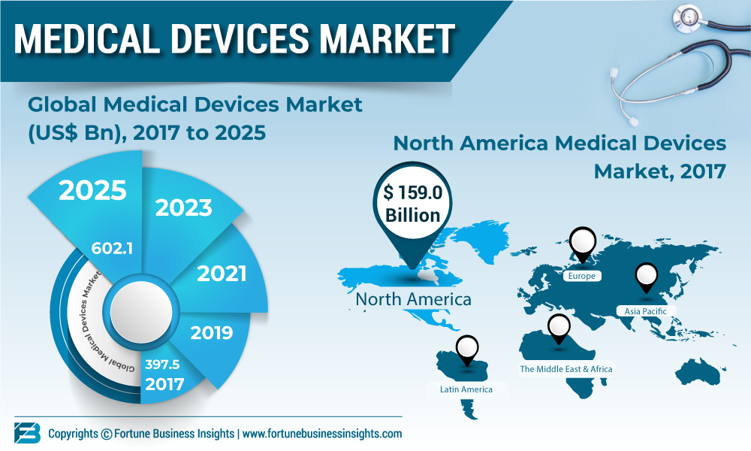

איור 1 - צפי גידול שוק מדיקל [באדיבות FortuneBuisness]

* 1. סקר ספרות בנושא: אבטחת מידע והגנה על פרטיות

במשך העשור האחרון גרמה ההתפתחות הטכנולוגית המהירה קונפליקט וחוסר הלימה בין זמינות המידע ויכולת הגישה אליו גם מצד גורמי לא מורשים וכן בין הזכות לפרטיות לבין הרגלי איסוף, שמירה ועיבוד של מידע אישי, שהכלכלה המודרנית, המבוססת על הטכנולוגיה הדיגיטלית, דוגלת בהם. השינוי בולט ב:

* + 1. טכניקות חדשות וזולות לאחסון כמויות עצומות של מידע אישי
    2. מהפכת הקישוריות (אינטרנט) , לא רק במה שקשור לתקשורת תוכן אלא במישורים נוספים (החל במכשירים וכלה בבוטים). מהפכת הקישוריות מאפשרת העברת נתוני עתק (Big Data) בלתי פוסקת מחיישנים בעמדות קצה וממכשירים אוגרי מידע אישי ל"מוחות" מרכזיים המסייעים בעיבוד הנתונים ומתן המלצות רפואיות.
    3. מהפכת הבינה המלאכותית – המאפשרת ניתוח כמות גדולה של הנתונים, לרבות המידע האישי שנאגר. גופי ענק מסחריים ומדינות הפכו להיות "כּוֹרֵי מידע אישי". למעשה ההתייחסות לאדם הנה כ- "נושא מידע" (Data Subject). ליבת הכלכלה הדיגיטלית והמודל העסקי של חברות ענק כגון גוגל, אמזון ופייסבוק הנה צבירת מידע אישי וניתוח שלו לצורך הפקת תובנות חדשות, כגון שיווק ממומן ממוקד ושרות תוכן אישי יותר. יתר על כן, מיליוני עסקים קטנים ובינוניים אוגרים מידע אישי כל העת. ערכם של מאגרי המידע הפרטי גבוהה מאוד - ממידע על הרגלי גלישה ועד למידע על היסטוריה רפואית. המדינות לא נותרו מאחור, וגם הן מפתחות מערכות לאיסוף מידע אישי מסוגים שונים - החל במידע אישי הנאסף בפעילות ממשלתית שגרתית (כדוגמת בטחון, חינוך, שרותי רווחה ובריאות), דרך מצלמות רחוב ומערכות פיקוח עירוניות וחיישני חום וקול לזיהוי אזרחים ולניטור פעולותיהם, וכלה במאגרים למידע ביומטרי או איסוף יזום של מידע מרשתות חברתיות.

איסוף המידע האישי האינטנסיבי והיתרונות הגלומים בטכנולוגיה מחייבים מודעות ואמצעי הגנה על מנת למנוע שימושים פסולים במידע ובגישה אליה, (כגון פרשת קיימברידג' אנליטיקה [‏5.7]).

כיום נהוג ליישם אבטחת מידע על בסיס שני מודלים עיקריים. האחד: “מודל שבע השכבות” של ארגון ה-OSI [‏5.5] והשני: “מודל המעגלים” - CIA. בשני המודלים שכבות ההגנה החיצוניות הן: שכבת מדיניות, שכבת הגנה פיזית, שכבת הגנה על התקשורת הפנימית, שכבת הגנה על התקשורת החיצונית, שכבת הגנה על בסיס הנתונים ותחנת המשתמש, שכבת אבטחת האפליקציה, ושכבת אבטחת הנתונים. במודל המעגלים מקובל להתייחס לשלושה נכסים מרכזיים שעליהם נדרש להגן במערכות מידע:

* + 1. חסיון המידע (**[C**]onfidentiality) – מידע יהיה נגיש לגורם שהורשה לו בלבד.
    2. שלמות ואמינות המידע ([**I**]ntegrity)– הגנה על כך שהמידע במערכת יכיל את כל שהוגדר מלכתחילה וכי הנתונים עצמם לא עברו שינוי על ידי גורם שאינו מורשה.
    3. זמינות המידע והמערכת ([**A**]vailability) – מערכת המידע והמידע האגור בה יהיו זמינים בהתאם לרמת הזמינות שהוגדרה על ידי לקוחות המערכת.

מאידך, יש להתייחס לשלושה מרכיבים שונים הגורמים לסיכון:

* + 1. טכנולוגיות – מערכות החומרה, התוכנה והתקשורת המהוות “מערכות”
    2. אנשים – המשתמשים בטכנולוגיות, ולכן מהווים חוליה חלשה במיוחד, מכיוון שהם מפעילים או משתמשים בטכנולוגיות, ונוטים לעשות שגיאות המייצרות פרצות במערך ההגנה אשר מאפשרות לתוקף לנצלן.
    3. תהליכים – מידת הנזק משגיאת אנוש או נקודת תורפה טכנולוגית עשויה לִהצטמצם מאוד אם מבוצע תכנון נכון של התהליכים בארגון. הגדרת תהליכים בסדר נכון ובדוק מראש מאפשרת זיהוי מוקדם של פגיעה או ניסיון פגיעה במערכות.
  1. סקר ספרות בנושא: איומים על מערכות מידע מגורמים זדוניים

סיכון סייבר הינו מתקפה אשר מבוצעת על ידי או בעזרת מערכות ממוחשבות על הארגון. מתקפות אלו מתוחכמות יותר (מאשר התקפה פיזית) ועל כן על הארגון להקים מערך הגנה בהתאם לטכנולוגיות ומערכות אלו. ניתן לומר כי איום סייבר איננו גורם לסוג חדש של נזק אלא שיטה חדשה לתקוף את הארגון, סיכונים כגון דליפת מידע והונאות הינם סיכונים אשר היו קיימים קודם לכן. למשל, דלף מידע הוא אינו איום חדש [‏5.16]. הונאה, גם היא אינה איום חדש. אלו הם איומים קיימים אשר ארגונים מטפלים בהם מזו תקופה ארוכה. האבחנה בין איום סייבר לבין איום שאינו סייבר, נעוצה בתרחיש אשר מממש את הסיכון. אם הדרך למימוש האיום בוצעה על ידי תקיפה של מערכות מחשב או מערכות ותשתיות משובצות מחשב, אזי מדובר באיום סייבר.

מאפיין נוסף של איומי הסייבר הוא מורכבות ורמת התחכום של תרחיש התקיפה, אשר עלול לנצל חולשות קיימות במוקדי סיכון שונים. לדוגמה, התרחיש יכול להתחיל בניצול חולשה אנושית כאשר תוקף מתחזה לאיש תמיכה ומבקש מעובד את שם המשתמש והסיסמא שלו למערכת הכספים, בשיטת ה"הנדסה החברתית" [‏5.8] . התרחיש ימשיך בניצול חולשה טכנולוגית שבאמצעותה התוקף פורץ למערכת, מזדהה בשם העובד ומבצע העברת כספים לחשבון היעד.

איומי סייבר מתחלקים לפי מספר קריטריונים:

* + 1. גורמי האיום - מיהם התוקפים המאיימים על הארגון, מהם יעדי התקיפה שמעניינים אותם, מהי המוטיבציה שלהם לתקוף את הארגון, ומהן היכולות של התוקפים כדי להוציא לפועל את ההתקפה ולהשיג את היעד.
    2. נכסים מאוימים – מכלול האמצעים שעלולים להוות מטרה לתקיפות סייבר: כסף, מוניטין, מערכות, שירותים, מידע, אנשים ומשאבים פיזיים.
    3. השלכות של פגיעה במערכות (בכל אחד מגורמי ה CIA [‏5.6]) ועלות השיקום של מערכת המידע של הארגון ונכסיו

נושא אבטחת המידע הרפואי הינו בעל חשיבות גבוהה, ומחייב את מערכת הבריאות הישראלית ( וכך גם עבור כל מדינה) להבטיח עמידה בסטנדרטים הגבוהים ביותר. עם התגברות האיומים על מערכות מבוססות מחשוב, ובכלל זה הטרור הקיברנטי, המערך הרפואי נדרש להגן על מערכות המחשוב הקריטיות של מערכת הבריאות בכל  
הרמות, על מנת להבטיח רצף טיפולי וניהולי כנדרש. למערכת הבריאות קיימים איומים ייחודיים בתחום ההגנה על המידע הכוללים, בין השאר:

* + 1. מניעת שירות Denial of Serviceדבר אשר עשוי לפגוע במתן שירות רפואי חיוני בשגרה ובמיוחד בחירום. התלות הקיימת כיום במערכות מידע לצורך אספקת חלק משירותי הרפואה, הופכת איום זה למוחשי במיוחד.
    2. גניבת מידע – מידע רפואי הינו מידע אישי רגיש ולגניבתו עשויות להיות השלכות קשות ברמה האישית וברמת האמון במוסדות הבריאות במדינה.
    3. שיבוש מידע – הנזק אשר יכול להיגרם משינוי מידע בתיקו הקליני של מטופל עולה לעיתים על הנזק מגניבתו, היות ויכול להוות בסיס להחלטות רפואיות שגויות
  1. סקר ספרות בנושא: תשתיות, שיטות ודוגמאות לשירותים ומוצרים רפואיים
     1. רקע: המהפכה הדיגיטלית שינתה את אורח החיים בצורה משמעותית [‏5.17]. גם בעולם מערכות הבריאות ושירותי הבריאות [‏5.9], הרשומה הרפואית הממוחשבת הפכה למשתתף השלישי במפגש מטופל–רופא ומשנה באופן מהותי את אופן המפגש. מחוץ למתקני הרפואה, רשת האינטרנט, משמשת לחיפוש מידע בנושאי בריאות, ומטופלים קוראים את המאמר המעודכן בעניינם, פעמים לא מעטות לפני שרופאם מוצא לכך זמן. בנוסף להיותם מעודכנים יש למטופלים היום גם נגישות למידע באיכות משתנה על תפקוד רופאים, הרקע שלהם ונתונים על תפקודם.
     2. העידן הדיגיטלי בבריאות: טכנולוגיית המידע מעמידה לרשות המטופלים והמטפלים כאחד מגוון רחב של אמצעים חדשים בתחום הרפואה והבריאות. בעוד שבעבר היה הידע הרפואי נחלת המקצוע ונגישותו הוגבלה לספריות ולספרים, הרופא נתפס כבעל סמכות שאינה ניתנת לערעור והמלצותיו היו בגדר הוראות, הרי שנגישות המידע הרפואי לכל והשקיפות היחסית של הרופא וארגוני הבריאות שינו באופן מהותי את מבנה מערכת היחסים בין מטפל למטופל. הבסיס לשינוי היה גם פרי תהליכים חברתיים מודרניים. בעת הזאת, המידע הרפואי נגיש לכל, המטופל פעמים רבות בוחר את המטפל (ולעיתים קרובות על בסיס המידע הדיגיטלי שהוא אוסף אודותיו). בעידן הדיגיטלי ניתן להתייעץ וירטואלית ללא מגבלות גיאוגרפיות. יש הסרת חסמים רבים למפגש מטופל–מטפל (פריצת מרחק וזמן במונחי טרנספורמציה דיגיטלית), וגובר והולך מספר ההתייעצויות הווירטואליות והציפייה, כך נראה, של הדור הצעיר (Digital Natives [‏5.10]) לנקודת מפגש קלינית שאיננה במתקן רפואי בהכרח, אלא מתקיימת בטלפון הסלולרי. בעידן הדיגיטלי שבו לכל אחד יש טלפון חכם, גם במדינות עולם שלישי שאין נגישות לעובדי בריאות, לדוגמה, המטופל לובש לעיתים זהות חדשה ושונה מקודמתה, אשר יש המכנים אותה e-patient ,והוא מאתגר את המטפל בו בדרכים שלא נודעו בעבר. במקביל, מתפתח העידן של האבחון העצמי. המטופל "מתייעץ" בתחילה עם המאגרים הדיגיטליים, ועם "חבריו" ברשתות החברתיות, ורק בשלב שני הוא מחליט אם הוא זקוק למפגש וירטואלי או פיזי עם שירות בריאות כלשהו. גם בהמשך התמודדותו עם נושאי בריאות וחולי, נדרש המטופל לאינטרנט כדי ללמוד ולהבין את מצבו, והוא יכול להצטרף לקהילות מטופלים וירטואליות של בעלי מצב רפואי דומה, המעניקות תמיכה וייעוץ לחבריהן וגם מזמינות רופאים לעיתים לתרום לקהילה, אך בעמדה של יועץ אחד מני רבים - מקצועיים ושאינם מקצועיים

* + 1. האמצעים שמעמיד לרשותנו העידן הדיגיטלי על פי קטגוריות
       1. Big Data, רפואה מותאמת אישית, רפואה חישובית
       2. מידע רפואי באינטרנט
       3. הרשומה הממוחשבת
       4. יישומונים
       5. תקשורת דיגיטלית
       6. המטופל והרופא הדיגיטלי, בריאות ניידת
       7. רשתות חברתיות, העצמת בריאות מטופלים באמצעות הרשת.
       8. מערכות תומכות החלטה ושימושים קליניים של טכנולוגיית המידע בנקודת המפגש הקליני
       9. מערכות מנהליות דיגיטליות (זימון תורים, פורטלים למטופלים, אתרים)
       10. טלה–רפואה
    2. אמצעים אלה מייצרים שורה של דילמות חדשות כמו: חיסיון רפואי בעולם הדיגיטלי, הפער הדיגיטלי וגבולות בעולם הווירטואלי. הם מרחיבים את מנעד האוריינות הנחוצה למטפלים ומטופלים כאחד. הם מחייבים רכישת כישורים רבים חדשים הנובעים מהאתגרים שהם מציבים למטפל. רק בתחום התקשורת בין מטופל למטפל בנוכחות מחשב אותרו עשרות כישורי תקשורת חדשים ]9 .]בעת שעולם האבחון הרפואי עבר ועובר טרנספורמציה דיגיטלית, ועולם המידע וההכשרה הרפואיים מסגלים כלים דיגיטליים מגוונים, דומה שדווקא המטופלים )לפחות בעלי האוריינות הדיגיטלית( כבר סיגלו לעצמם מרכיבים רבים של השינוי, בעוד שהרופאים נמצאים בפיגור משמעותי בהתאמת התנהלותם למציאות החדשה.
       1. Big Data רפואה מותאמת אישית, רפואה חישובית:  
          באמצעות ביו-אינפורמטיקה ורפואה חישובית התאפשרו פריצות הדרך בתחום ונכנסו לשיח המקצועי חקר החלבונים, חקר הדנ"א והדם בכלים חישוביים. תחום זה זוכה להכרה גוברת במערכת ההכשרה של רופאי העתיד באמצעות קורסים, שיעורים ואף מסלולים ייעודיים (לדוגמה, בפקולטה לרפואה של הדסה והאוניברסיטה העברית והתכנית החדשה של HIT- טכנולוגיות דיגיטליות ברפואה [‏5.11] ).
       2. מידע רפואי ברשת האינטרנט:  
          כשם שכמעט כל צורך במידע נענה היום באמצעות גלישה בנייד, כך גם הפך המידע הרפואי לנגיש ביותר. הקלדת מושג רפואי כלשהו מקפיצה תשובות רבות, חלקן מעולמות תוכן שאינם מבוססי מידע מהימן )רפואה משלימה, פרסומת אישית, אנקדוטות וכדומה). לכן נזקקים המטופל והמטפל גם יחד לאוריינות מידע דיגיטלית שבאמצעותה נלמדת הדרך המיטבית לחפש מידע רפואי מהיימן באינטרנט אך עדיין לוקה בבעיה של אינפורמציה לא אמינה במקרים רבים.
       3. הרשומה הממוחשבת: כיוון שכל מערכת הבריאות הישראלית מקוונת ברשומה רפואית ממוחשבת (רר״מ) ומרושתת גם במערכת אינטגרטיבית הנמצאת בהליכי הטמעה ("אופק") [‏5.12], זהו כנראה התחום שבו יש לרופא הישראלי את המגע היום-יומי והמוחשי ביותר עם העידן הדיגיטלי. ההכשרה לשימוש הטכני בו היא לרוב אינטואיטיבית או קצרה והידע באבטחת מידע לעובדי מקצועות הבריות מוגבלת להכשרות קצרות דרך לומדות ארגוניות.
       4. יישומונים (אפליקציות):  
          בעוד שבשוק יש עשרות ואולי מאות אלפי יישומונים בתחום הבריאות והרפואה, דומה שבתחום זה מתקיים הפער המרבי בין מטופלים למטפלים. בעוד שהציבור הרחב מוריד ומשתמש בשקיקה במספר משמעותי של יישומונים לפי צרכיו, דומה שרופאים כמעט שאינם יכולים להשתמש בתוצרי התחום, גם כאשר יש מספר ניכר של יישומונים בעלי ערך מוסף ליעילות ולתוצאי הטיפול הרפואי שמעניק הרופא. בין החסמים לשימוש נרחב יותר ניתן למנות את מיעוט החקירה המהימנה של ביצועי היישומונים והיעדר אינדקס סדור שמאפשר לחפש יישומון מתאים בהתאם לצורך וחוסר הטמעה בארגוני בריאות עקב בעיית אבטחת מידע באינטגרציה לתיק הרפואי.
       5. תקשורת דיגיטלית:  
          הטלפון הנייד החכם ויישומיו התקשורתיים מייצרים טרנספורמציה בתקשורת בבריאות - דואר האלקטרוני, מסרונים, וואטסאפ (WhatsApp), סקייפ (Skype) ודומיו, ומערכות רבות נוספות - כל אלה יוצרים חלופה ראויה למפגש פנים אל פנים אשר מצמצמת משמעותית מגעים פנים אל פנים לצרכים שהמפגש הפיזי אינו מספק להם ערך מוסף. מרבית הצרכים המנהליים מקבלים מענה משופר וירטואלי וחוסכים זמן, כסף וחיים )שכן נסיעה ברכב היא אולי מסכן החיים המרכזי בחיינו(, ולא מעט צרכים קליניים בדיפרנציאציה נמוכה וגבוהה מקבלים מענה משפר בריאות בדרך וירטואלית [‏5.13]
       6. בריאות דיגיטלית, המטופל הדיגיטלי, הרופא הדיגיטלי, רפואה ניידת:  
          מומחי עתידנות מנבאים שחלקים הולכים וגוברים של תשתית הרפואה יועתקו לתשתית במרשתת, כך שמגעים בנושאי בריאות יתרחשו וירטואלית [‏5.14] ויחייבו אותנו לתפקוד מוגבר כרופאים דיגיטליים. במערך כזה וגם במציאות היום, המטופל הופך למטופל וירטואלי, כמו ePatient Dave [‏5.15] מטופל שמספר כיצד באמצעות הכלים הדיגיטליים הפך לגורם העיקרי לריפוי מוצלח מסרטן שמטפליו לא מצאו לו פתרון. כדי לאמץ פרסונה של רופא דיגיטלי, עלינו לפתח מידה משמעותית של מיומנות דיגיטלית ותפקוד מיטבי בסביבה עתירת טכנולוגיה. מכיוון שתחום זה נמצא בגאות בלתי פוסקת, חוסר המעורבות והמיומנות של רופאי ישראל בו, מביא להגדלה קבועה ומדאיגה של הפער בין הציבור לרופאיו בתחום זה.
       7. רשתות חברתיות: הרשתות החברתיות והטלפוניה/ מחשוב הניידים חוברים לנוכחות מוגברת של רבים בעולם הווירטואלי. האם עבור הרפואה והרופאים הם אויב או ידיד? יש ברשתות יתרונות (לדוגמה, קידום בריאות, ניטור מחלות כרוניות והעצמת מטופלים), ולא מעט חסרונות (לדוגמה, גבולות, סודיות). רשימת הסוגיות שהרשתות החברתיות מציבה בפנינו היא ארוכה ביותר.
  1. מודל למיפוי סיכונים למכשור רפואי
     1. רקע:

המודל מציג 4 תהליכים פונקציונליים עיקריים, המורכבים מנקודות השפעה שונות, התהליכים מתקיימים במקביל זה לזה ואינם בהכרח תלויים זה בזה.

מטרת המודל להראות תלות בין נקודות ההשפעה השונות המוצגות בו ולמפות את סיכוני הסייבר העולים מתלות זו.

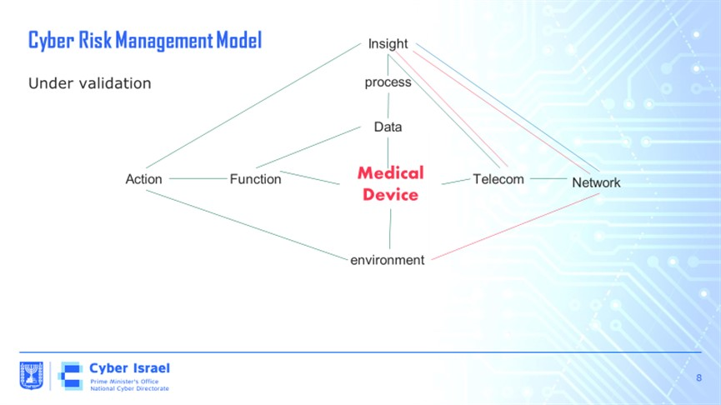

איור 2 - מודל למיפוי סיכונים

סיכון סייבר הוא על פי מודל CIA – פגיעה בסודיות, אמינות ושלמות המידע ותפקוד המכשיר, בתוספת רכיב שימוש שלא בהתאם לייעוד.

* + 1. המשימה:
       1. המודל נבחן מנקודת מבטם של שלושה גורמים המושפעים מפעילות המכשיר ויש להציג את מפת הסיכונים מנקודת מבטו של כל אחד מהגורמים.
       2. יש למתוח קו בין נקודות ההשפעה שיש ביניהן תלות רק כאשר תלות זו עשויה להצביע על סיכון סייבר מתוך נקודות מבט שונות.
       3. נקודות המבט של: מספק המכשיר (חברה/בית חולים/ארגון בריאות) – קו בצבע **אדום**, המטופל – קו בצבע **כחול**, המטפל – קו בצבע **ירוק**.

לגבי כל וקטור יש לשאול - האם ישנו סיכון לשיבוש המידע או פעילות המכשיר בקשר שבין הרכיבים. אם התשובה היא כן – יש למתוח קו בצבע המשקף את נקודת המבט. 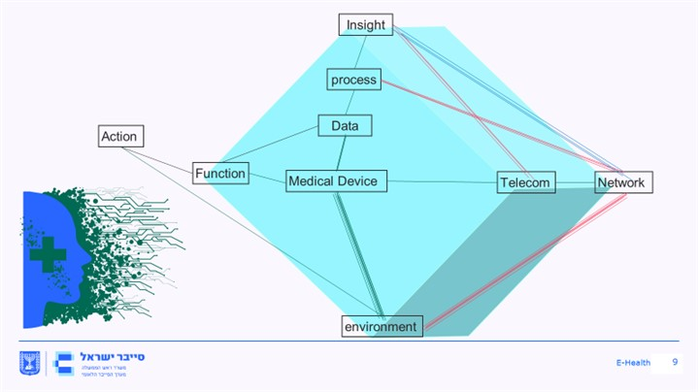

איור 3 - נקודות ההשקה במודל

* + 1. תיאור נקודות ההשפעה:
       1. **תיאור הסביבה**המתקן בו מופעל המכשיר  
          הארגון מוסר המכשיר  
          דוגמא: מפעיל, בית החולים, רופא, מטפל, מטופל, מחזיק המידע (ענן)
       2. **יעד תקשורת**לרבות אחסון ענן  
          רכיבי תקשורת שונים  
          יעד חיבור סופי (מיקום אחסון פיזי / ענן)  
          החברה בעלת האחסון
       3. **תקשורת מקומית**פירוט הרכיבים שדרכם עוברת התקשורת בין המכשיר לארגון
       4. **תקשורת חיצונית**פירוט הרכיבים שדרכם עוברת התקשורת מהארגון לאינטרנט או לספק (אם הספק איננו הארגון בו פועל המכשיר).
       5. **מידע**איזה מידע יוצא מהמכשיר  
          איזה מידע נכנס למכשיר
       6. **שרשרת רפואית**  
          תיאור התפקוד הרפואי של המכשיר – כיצד המכשיר מפעיל את מתן הטיפול הרפואי
       7. **מתפעל מקומי**   
          האם נדרש  
          מי מפעיל את המכשיר באופן שוטף  
          מי מוסר את המכשיר  
          מי הגורמים המעורבים בתפעול השוטף – עדכוני גרסאות, עדכוני טיפול וכו'
       8. מטופל  
          מהו הידע המקדים הנדרש למטופל?  
          מה הן הפעולות התלויות במטופל?  
          מה המידע עליו יכול לשלוט המטופל?
       9. ידע  
          הנתונים הנאספים על ידי המכשיר.  
          מה מקורם?  
          באילו סנסורים נעשה שימוש?  
          האם נעשה שימוש בפרוטוקולים מסוימים, תדרים?  
          באיזה פורמט ובאיזה היקף הידע נשמר?
       10. **עיבוד**  
           היכן העיבוד מתבצע ? האם על המכשיר או בענן  
           מהיכן המידע המעובד על ידי המכשיר  
           לאן המידע המעובד עובר
       11. **מידע**תוצר העיבוד של הידע  
           האם משפיע על פעילות המכשיר
  1. סיכום סקר הספרות

לאור הטרנספורמציה הדיגיטלית שעבר עולם הרפואה והתפתחות ה-טלה-רפואה בצירוף להתרחבות האמצעים, שיטות ותגמול בפגיעה בתשתיות רפואה ו/או גניבת מידע רפואי, נדרשת תפיסה חדשה להתמודדות עם איומים אלה במיוחד בעולם הרפואה. בנוסף למודלים הקיימים למיפוי ונטרול איומים קיים גם מודל "היהלום" שמפשט ומנגיש את המתודולוגיה להגנה על מוצרים רפואיים.

1. מתודולוגיה ראשונית
   1. המחקר יתבסס על שירותים ומוצרים הניתנים ע"י מערך קופות החולים. במהלך המחקר ייבחן מוצר/שירות של הקופה ויופעל עליו מודל היהלום למיפוי סיכונים. כל מוצר/שירות ינותח לפי נקודות ההשקה הרלבנטיות לו ותוצאות המיפוי יסוכמו.
      1. להלן תכנון ראשוני של הקופות ושירותים
         1. אפליקציות גישה בקופות חולים (כללית, מכבי וכו')
         2. אפליקציית רמזור לדיווח מצב החיסון וקיום תו ירוק
         3. אפליקציית/מכשיר טייטו של קופת חולים כללית.
   2. הפרדיגמה המחקרית
      1. המחקר, ביסודו מחקר איכותי. מטרת המחקר בחינת התאמה של מודל סיכונים ומיפוי נקודות חוסר התאמה הדורשות התייחסות מיוחדת שלא נכללה במודל ונמצאה במחקר פתרונות קיימים.
      2. התשובה לשאלות המחקר אינה ניתנת לניסוח במספרים, המטרה הנוספת של המחקר זה חשיפת נקודות תורפה\אי התאמה והצעת עדכונים למודל האמפירי על מנת לגבש מדיניות המלצות למשתמשים השונים במערכת הבריאות.
   3. המחקר תוכנן על סמך ידע הקיים בספרות, מודל היהלום שפותח ב HIT ביחד עם מערך הסייבר הלאומי ומחקר צרכי מערכת הבריאות בראיית פני עתיד. אין משמעות למחקר גישוש במקרה זה. עם זאת בהנחיה משתתפים מומחים מתחומי הרפואה הדיגיטלית ואבטחת מידע שיאפשרו הבנה של מידת יכולת היישום של תוצרי המחקר והנבדקים
      1. נבדקי המחקר הנם מכשירים ושירותים רפואיים שמספקים טלה-רפואה. קריטריוני בחירה הנם:
         1. זמינות המכשור (בהשאלה ממשתמשים, ברכישה זמנית למשך המחקר וכו')
         2. התאמת המכשיר/שירות למודל (למשל שירות טלפוני אינו מתאים לטעמנו שכן הוא תלוי רבות בגורם אנושי ועל כן קשה לבחון את נקודות הממשק של המודל)
   4. שיטת המחקר

שיטת המחקר תהיה ניתוח תהליכי של מודל היהלום בהתאמה לניתוח תהליכי העבודה והעברת המידע בשירותים הנבחרים.

כל אחד מהשירותים ימופה בהתאם לקריטריונים הבאים:

* + 1. התהליך של העברת המידע- ארגון בריאות (לדוגמא, תיק רפואי או מידע שמגיע מתוך המערכת ומועבר דרך שכבת מידע חיצונית) מערכת תקשורת כללית או רפואית, אופן איסוף המידע מהמטופל, עיבוד המידע ( לדוגמא- העברה, עיבוד נתונים\ המלצות רפואיות),
    2. מידת הביקורת הרפואית הניתנת במהלך התהליך ( דורש אישור רופא? מייעץ לרופא? מנגיש מידע והרופא מחליט?)
    3. מידת הסיכון למטופל ( ייעוץ בוידאו לעומת הנחיות ללקיחת מינון תרופה)

תהליך זה ייבחן על פי מודל היהלום לבחינת יכולת המודל לזהות סיכונים וההמלצות לאבטחת המידע לבחינת איכות ההמלצות ומידת ההתאמה.

מודל זה ייבחן בראיית המשתמשים השונים: ארגון נותן שירות, מטופל וחברת מפתחת מכשיר\שירות.

לסיכום ייבחנו כלל התוצאות המתקבלות מהניתוחים השונים המתוארים מעלה לקבלת מסקנות להנחיות לבחינת שירות\מיכשור לצורך פתוח הנחיות לפתוח, שמוש והכנסת שירות חדש לארגון בריאות.

* 1. ניתוח הנתונים
     1. היות ומדובר על מחקר איכותי, יבוצע ניתוח תוכן על הנתונים שיאספו במהלך המחקר.
     2. כפי שצוין בסעיף ‏3.1 כל שרות יבחן מול "מודל היהלום" שתואר בסעיף "‏2.5 מודל למיפוי סיכונים למכשור רפואי".
     3. התוצאות של מבחן אל מול המודל ירשמו ויסוכמו בטבלה בה יצוינו נקודות ההשקה שעברו ונקודות שאינן רלבנטיות.
     4. נקודות הסיכון ידורגו על פי מידת החשיבות והסיכון ישמשו כבסיס לפתוח הנחיות להכנסת שירות חדש לארגון בריאות, לפתוח מכשור\שירות רפואי באופן שיאפשר הטמעה ונחיות לקהל המטופלים על שימוש נכון בשירות\מכשור רפואי דיגיטלי בחיי היומיום
  2. אתיקה – דילמות אתיות ודרכי התמודדות.
     1. כמו בכל עבודה הקשורה לדיון בפגיעויות ואפשרויות דלף של מידע אישי, עלול החוקר לגלות פרצה שמאפשרת פגיעה/שליפה של מידע אישי. במצבים אלו בעולם חקר אבטחת המידע, נהוג לדווח לחברה האחראית בדיסקרטיות, לאפשר פרק זמן לתיקון ורק אז לפרסם כי נמצאה הבעיה. הליך זה אינו אחיד ולכל חברה מדיניות משלה (Disclosure Policy). אם במהלך עבודה זו תתגלה פגיעות קריטית, נאמץ במסגרת עבודה זו את המדיניות של גוגל ונחכה במשך 90 [‏5.4] יום מדיווח הבעיה לחברה האחראית.

יש לציין כי אין בעיה אתית בעבודת מחקר זו כיוון שאין שימוש בנתוני מטופלים ו\או תיאור מקרים אמתיים. נושא האתיקה ישולב בעבודה בראיית סיכונים אתיים באבטחת מידע ויוגש כחלק מהמלצות העבודה

* + 1. דילמה נוספת הנה חשיפה לנתונים אישיים שלא במכוון. במסגרת עבודה זו יהיה שימוש אך ורק בנתונים ושירותים של כותבי עבודה זו.

1. ניתוח שרותים/אפליקציות לפי מודל היהלום
   1. אפליקציית קופת חולים כללית



איור 4 - ממשק אפליקציית כללית

* + 1. תיאור האפליקציה (לקוח מחנות האפליקציה)  
       האפליקציה מאפשרת שירותים דיגיטליים הבאים:  
       הזמנת תורים לרופאים או לאחיות, שליחת בקשות למרפאה, בקשות בדיקת מעבדה, התייעצות עם רופא און־ליין של כללית.

תיק רפואי אישי: תוצאות בדיקות מעבדה, הפניות לבדיקות, רגישויות, המלצות רפואיות, אבחנות, תוצאות של בדיקות דימות, תרופות שרכשתם, מרשמים, זכאויות לשירותים ועוד.

טפסים ותשלומים: אישורי מחלה, אישור לחדר כושר, סיכומי מידע רפואי, טופסי 17, סיכום ביקור רפואה יועצת, סיכום אשפוז ומיון ועוד.



איור 5 מודל יהלום לאפליקציית "כללית"

* + 1. ציר טכני
       1. יעד תקשורת ⬄ מידע: אין הזדהות יחודית של המכשיר שכן ניתן להחליף משתמשים ו/או להכנס לאתר במחשב כלשהוא  
          יעד תקשורת ⬄ סביבה: ישנה הזדהות של משתמש ה Google/Apple store וגם כן הזדהות של דגם ומספר סידורי של המכשיר.
       2. תקשורת מקומית ⬄ מידע: בהוצאת מסמכים והטענתם לאפליקציה המידע גלוי ואינו מוגן מגישה ע"י אפליקציות/משתמשים אחרים. קיים סיכון של חשיפת מידע רפואי של המטופל במידה שהמכשיר אינו מוגן.  
          תקשורת מקומית ⬄ סביבה: לפי מדיניות גוגל/אפל הפרוטוקול מוצפן.
       3. תקשורת מקומית ⬄ מידע: התקשורת המקומית של האפליקציה הנה יצוא/יבוא מסמכים רפואיים האפליקציה/אתר מתקשרים עם שרתי הקופה התצורה מוצפנת
       4. תקשורת חיצונית ó מידע: לפי בדיקה המתוארת באיור הבא, התקשורת הנה תקשורת IP מוצפנת ע"ב פרוטוקול TLS .  
          תקשורת מקומית ó סביבה: לפי מדיניות גוגל/אפל הפרוטוקול מוצפן

איור 6 - תקשורת חיצונית של האפליקציה

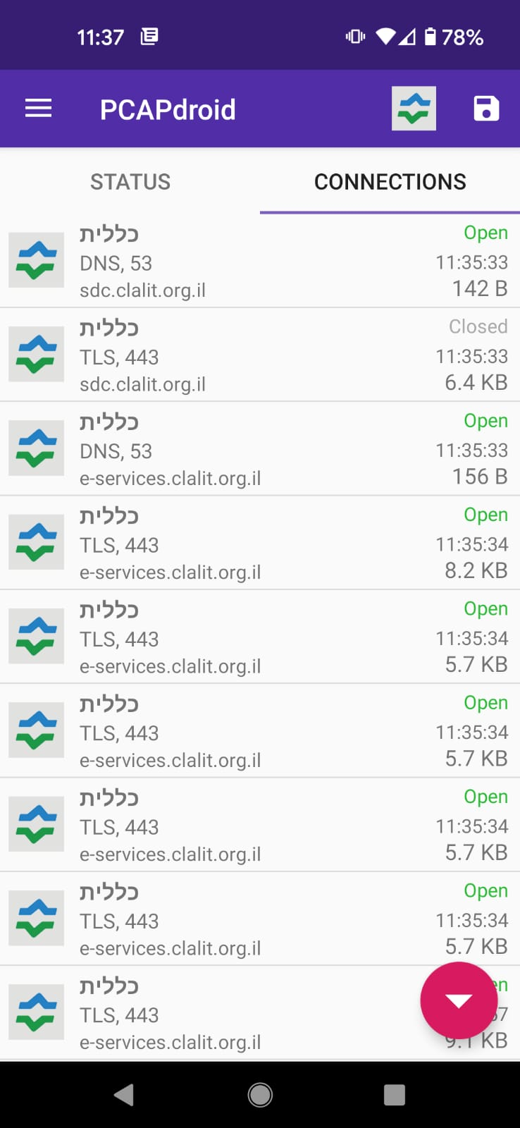

* + - 1. 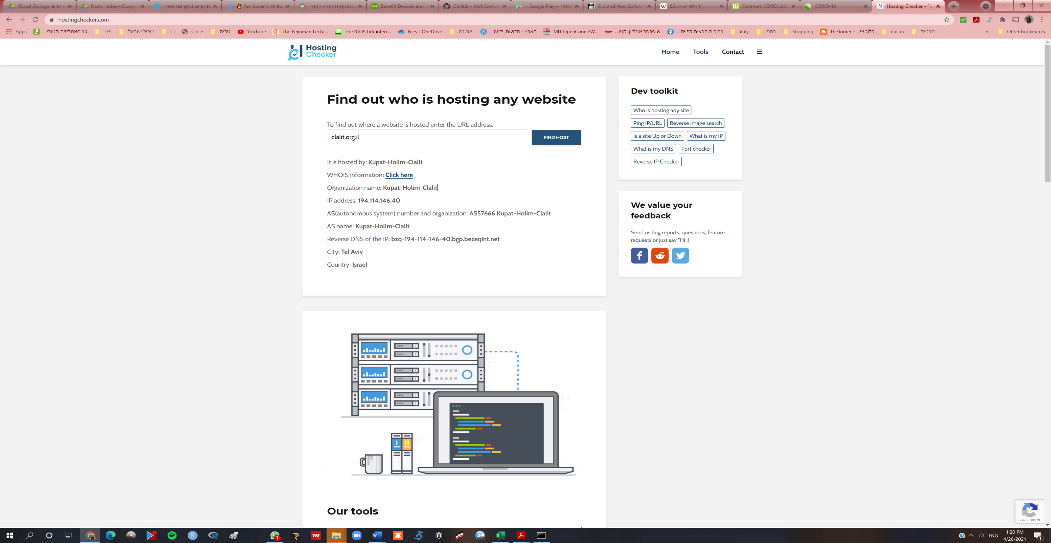 תקשורת חיצונית ó מידע: לפי בדיקה בעזרת Host Checker ניתן לראות שהאתר מתארח בשרתי של הקופה  
         תקשורת חיצונית ó סביבה: האפליקציה מתעדכנת מחנות האפליקציות המתאימה לסוג המכשיר

איור 7 איתור ארגון בעל יעד התקשורת של האפליקציה

* + - 1. יעד תקשורת ⬄ מידע: התקשורת אל האתר ומתוך האפליקציה החוצה הנה מוצפנת ע"י פרוטוקול ה ssl/tls

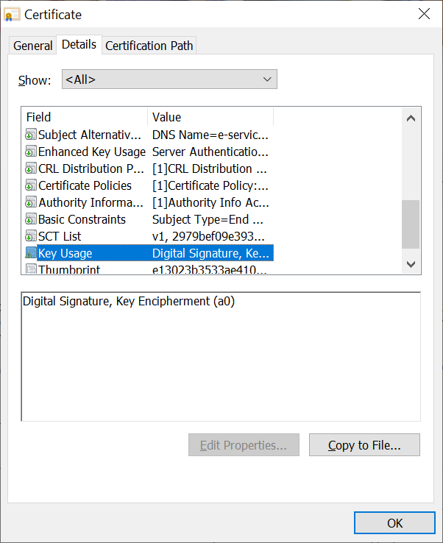

איור 8 הצפנת תוכן מידע

* + - 1. יעד תקשורת ⬄ מידע: ההזדהות הנה ע"י שימוש ב 2FA (two factor authentication) כמו גם ע"י סיסמא ושם משתמש ובמקרים מסוימים זיהוי ביומטרי (באפליקציה ובמכשירים תומכים)
      2. האתר/אפליקציה מזוהים מול המשתמש ע"י הסרטיפיקט אותו קיבלו מ certificate Authority ולעומתם המשתמש מזדהה בשם משתמש/סיסמא
      3. יעד תקשורת ⬄ מידע: כתובת היעד הנה מוגדרת קשיח והנה e-services.clalit.org.il
    1. מידע וידע
       1. מידע ⬄ יעד תקשורת: קיים צימוד בין המידע למטופל  
          מידע ⬄ גורם רפואי: קיים צימוד בין המידע למטופל עבור תקשורת שהולכת לגורם רפואי.
       2. מידע ⬄ יעד תקשורת: קיימת שמירה דיגיטלית של הצימוד מעצם הגדרת פרוטוקול התקשורת בין המכשיר לשרת (הצימוד בד"כ מוגבל בזמן ותקף ארוע התחברות יחיד) ונשמר לזמן מוגבל (בד"כ זמן ה session) במכשיר  
          מידע ⬄ גורם רפואי: המידע נשמר בתיק הרפואי לעד ומצומד למטופל.
       3. מידע ⬄ תקשורת מקומית ושמירת הנתונים: הצימוד נעשה בתחילת יצירת תקשורת   
          מידע ⬄ מתפעל מקומי: הצימוד נעשה בתחילת תקשורת ע"י המתפעל.
       4. מידע ⬄ יעד תקשורת: הצימוד אינו נשמר במנוחה אך כן נשמר בתנועה והנו מוצפן
       5. עיבוד ⬄ גורם רפואי/יעד תקשורת: עיבוד כלל המידע מבוצע בשרתי הקופה (תוצאות בדיקות, אישורים, זימון טורים וכו') המידע והעיבוד הנו פרטני.
       6. ידע ⬄ מתפעל מקומי/תקשורת מקומית ושמירת נתונים: התובנות מועברות לאפליקציה ישירות כדוג' תוצאות בדיקה וסיכומי טיפול התוצאות מאובטחות ע"י מדיניות המכשיר. קיים סיכון של חשיפת מידע רפואי של המטופל במידה שהמכשיר אינו מוגן.
    2. שרשרת רפואית
       1. גורם רפואי ⬄ סביבה: ההתקנה של האפליקציה ו/או אתר האינטרנט הנו באחריות המטופל/משתמש קצה
       2. גורם רפואי ⬄ סביבה: האפליקציה הנה צינור תקשורת בלבד בין המטופל לרופא ועל כן, אין השפעה של מידע המכשיר על ההליך הרפואי
       3. גורם רפואי ⬄ סביבה: בדומה לסעיף קודם המכשיר אינו מספק טיפול כלשהוא
       4. גורם רפואי ⬄ סביבה: אין חיבור בין המטפל למכשיר (המטפל משתמש במידע שנשלח דרך המכשיר ע"י המטופל)
    3. תחזוקה
       1. 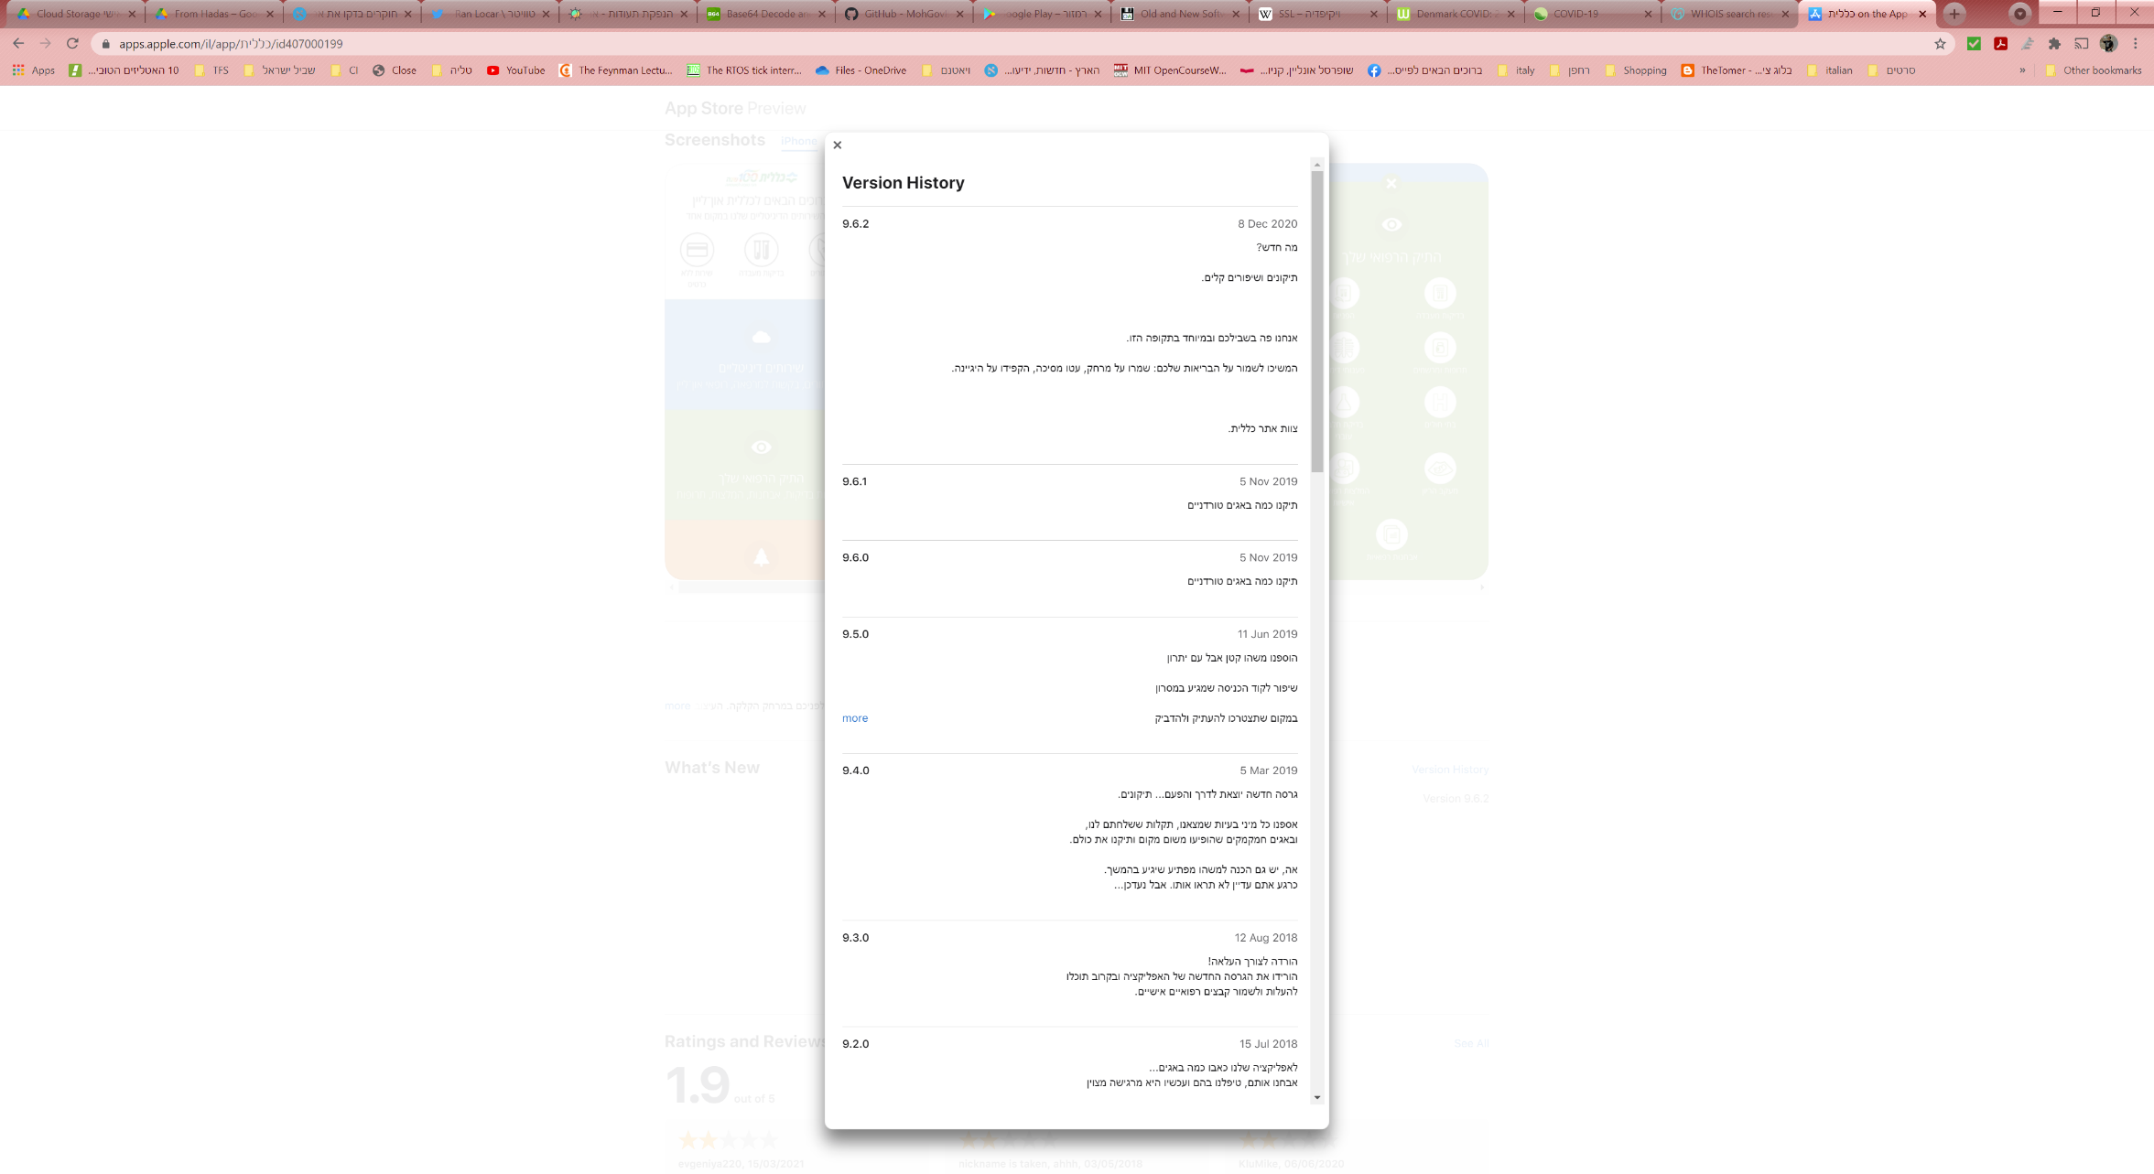סביבה ó יעד תקשורת: לאפליקציה ישנה היסטוריית עדכונים ארוכה

איור 9 הסטוריית תחזוקה של האפליקציה

* + - 1. סביבה ⬄ יעד תקשורת: הגרסאות מתעדכנות דרך החנות אפליקציה דרך האינטרנט ואינן מסופקות לעדכון מקומי
      2. סביבה ⬄ יעד תקשורת: בהיסטוריית העדכונים ישנם שיפורי אבטחה בצד לקוח ולכן ישנן גרסאות ישנות שלא יעבדו עד לעדכונן
  1. אפליקצית רמזור - הנפקת ובדיקה של תו ירוק - קורונה

איור 10 אפליקציית רמזור



* + 1. תיאור האפליקציה, לפי משרד הבריאות בחנות האפליקציות (Android):  
       אפליקציית הרמזור פותחה ע"י משרד הבריאות במטרה לתמוך במתווה הרמזור ולהציג בצורה פשוטה וידידותית את ההנחיות המשתנות בין ישובים שונים בארץ, תוך התאמה אישית מקסימלית.  
       האפליקציה מציגה הנחיות המבוססות על מיקום ספציפי ותחומי עניין אישיים.  
       את כל ההעדפות והמידע הפרסונלי ניתן לעדכן ולשנות בכל רגע נתון בהתאם לאורח החיים ולשינויים המתרחשים בהם, וכך לקבל הנחיות רלוונטיות והסברים ברורים, בשפה נעימה ובגובה העיניים.
    2. שירותים הניתנים ע"י האפליקציה  
       מתן הנחייות רלוונטיות לפי תחומי חיים הנבחרים ע"י המשתמש בזמן הרישום – המידע נשמר  
       מתן הנחייות רלוונטיות לפי בדיקת השתיכות לקבוצות סיכון נבחרים ע"י המשתמש בזמן הרישום – המידע נשמר  
       עדכון המשתמש במגמת ההחרפה או השיפור של נתוני התחלואה בעיר שבה הוא שוהה – באמצעות שירותי מיקום (פועל כל הזמן גם שהאפליקציה סגורה)  
       שירותי ההתראות לאפשור קבלת חיווים קופצים על שינוי מיקום או הוראות שונות אחרות (אין מידע על סוג ההודעות)  
       הגדרת ה"עיר שלי" ושמירתה כמקום מועדף ע"י שירותי המקום בזמן ההפעלה הראשונית, צבע הישוב, המצב בעיר (מוגדר כמסר המעודד התנהגות חיובית) וגרף יומי של שיעור התחלואה, שיעור ההדבקה, שיעור התחלואה הקשה.



איור 11 מודל היהלום עבור אפל' "רמזור"

* + 1. ציר טכני:
       1. יעד תקשורת ⬄ מידע: אין הזדהות ייחודית של המכשיר שכן ניתן להחליף משתמשים ו/או מכשירים כל עוד זמין טלפון המשמש ל 2FA (two factor authentication)  
          יעד תקשורת ⬄ סביבה: ישנה הזדהות של משתמש ה Google/Apple store וגם כן הזדהות של דגם ומספר סידורי של המכשיר.
       2. תקשורת מקומית ושמירת נתונים ⬄ ידע:

במסגרת אפליקציה זו התקשורת המקומית הנה בין האפליקציה למכשיר הטלפון של המשתמש

נפריד לשני מופעים שונים של התקשורת:

* + - * + אנימציית התו הירוק
        + תעודת תו ירוק

אנימצייית התו הירוק אינה מוצפנת וניתנת להקלטה וניגון ע"י כל מי שיש לו גישה למכשיר בו הונפק התו. בנוסף הקוד היוצר את האנימצייה גלוי בתוך בתוך האפליקצייה וניתן בנקל לשלוף ולהשתמש בו ללא הרשאה [‏5.18]. קיים סיכון לזיוף האנימציה וקבלת הרשאת תו ירוק שלא כדין

תעודת התו הירוק כוללת קוד QR שמכיל מידע של המתחסן שהנו מוצפן ע"י RSA private key שמאפשר פתיחה ע"י מפתח ציבורי של משרד הבריאות [‏5.19]

תקשורת מקומית ⬄ סביבה: לפי מדיניות גוגל/אפל הפרוטוקול מוצפן.

* + - 1. 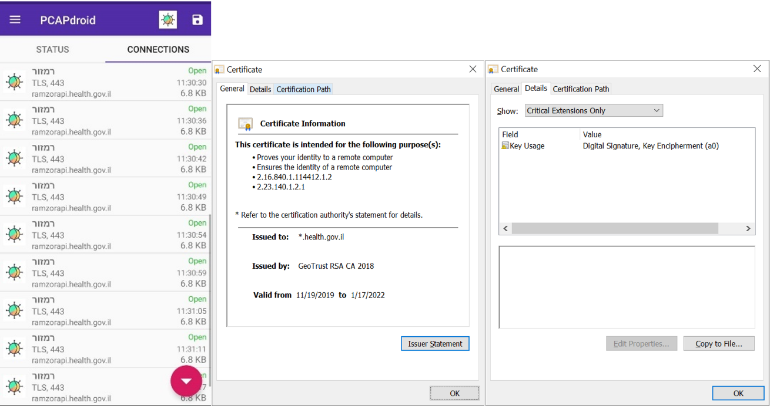תקשורת חיצונית ó ידע: תקשורת WAN מול אתר משרד הבריאות הנה בערוץ https:// כלומר מוצפן ע"י שיטת ה ssl/tls. לראיה ב Certificate של האתר יש אימות למפתח ולשימוש בו

איור 12 יעדי תקשורת האפליקציה

* + - 1. תקשורת חיצונית ⬄ מידע:  
         ארגון שהנו יעד המכשיר הנו משרד הבריאות כפי שניתן לראות מאיור דלעיל.  
         יעד התקשורת אינו מתארח אצל ספקים חיצוניים ובפועל נמצא באתר השרותים הממשלתיים "תהילה".   
         התקשורת החיצונית מוצפנת בעזרת מפתח אסימטרי RSA-2048bit (ראה איורים מתאימים).   
         ההזדהות מבוצעת ע"י סוד משותף עם משרד הבריאות דהינו המשתמש הנו בעל המכשיר ומקבל אליו מספר סודי שידוע רק למנפיק המספר ובעזרתו מבוצעת ההזדהות.  
         כתובת היעד הנה מוגדרת קשיח ל- *.health.gov.il
    1. ציר מידע וידע:
       1. ידע ⬄ מתפעל מקומי: צימוד בין המכשיר למטופל:  
          הצימוד קיים ברמת מספר הטלפון של בעל האפליקציה. המספר ניתן להעברה למכשיר אחר אך הוא עדיין רשום על המשתמש.
       2. מידע ⬄ גורם רפואי: הצימוד נשמר שכן בנסיון להחליף למספר טלפון אחר מוצגת שגיאה. לפי טופס הסכמת המשתמש וההודעה ניתן להבין שהצימוד נשמר במאגרי מידע של קופת החולים

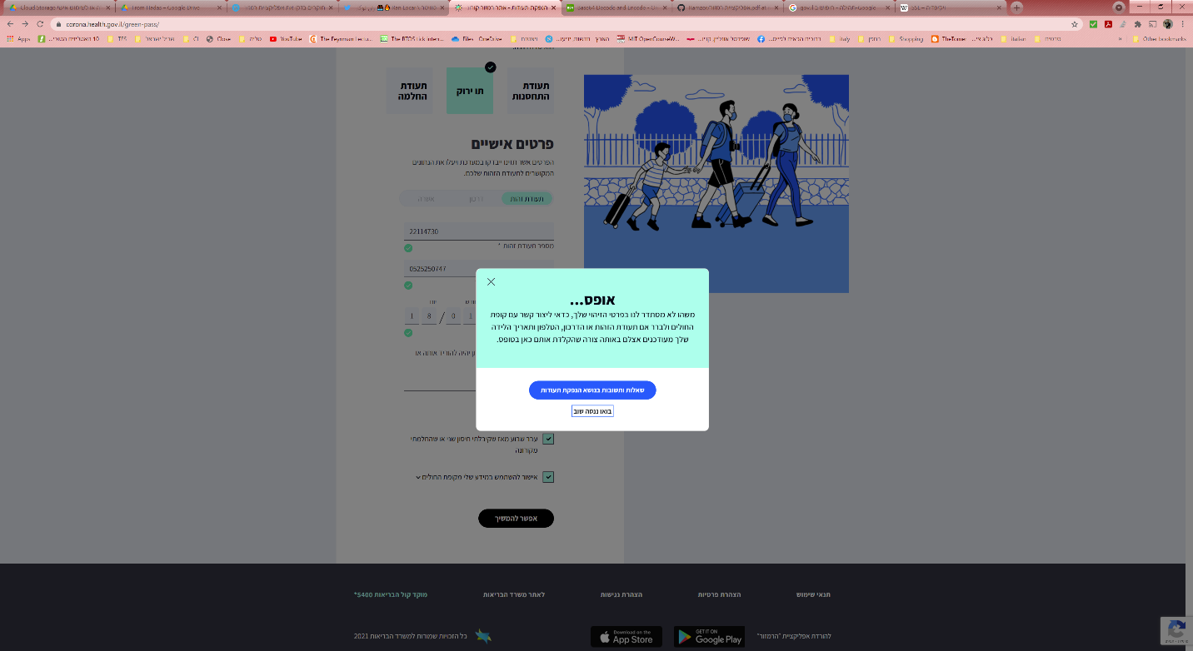

איור 13 נסיון להחליף מספר טלפון

* + - 1. מידע ó יעד תקשורת: צימוד לזמן:  
         קוד ההזדהות מוגבל בזמן

איור 14 קוד אימות זמני של אפל' רמזור

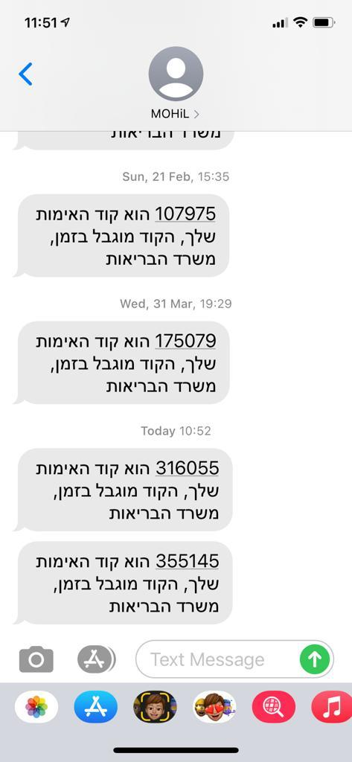

* + - 1. מידע ⬄ יעד תקשורת: היות והצימוד שמור באתרים של הממשלה/קופת חולים והתקשורת לשרתים אלו הנה מוצפנת אזי כך גם הצימוד
      2. אין עיבוד מידע רפואי באפליקצייה/שרות זה  
         מטרת אפליקציה הנה להנגיש מידע רפואי מסוים (היות האדם מחוסן או לא) לבעלי עניין (מקומות שמבקשים לעמוד בהנחיות 'התו הירוק' של הממשלה) ולתת מידע מבוסס מיקום על הנחיות הרלבנטיות למשתמש
    1. ציר שרשרת רפואית  
       באפליקציה/אתר זה אין שרשרת רפואית המשפיע על קבלת ההחלטות טיפוליות והיא בתפעול עצמאי של המשתמש. משרד הבריאות פונה לקופת החולים כדי לקבל נתונים המאפשרים הנפקת התעודה.
    2. ציר תחזוקה
       1. סביבה ó יעד תקשורת: לאפליקציה/אתר קיימות מספר גרסאות הגרסה העדכנית הנה 1.8.0 ומתעדכנת בחנות האפליקציה הרלבנטי למכשיר. העדכון הנו באינטרנט בלבד ואין הפצה מקומית של האפליקציה/אתר  
          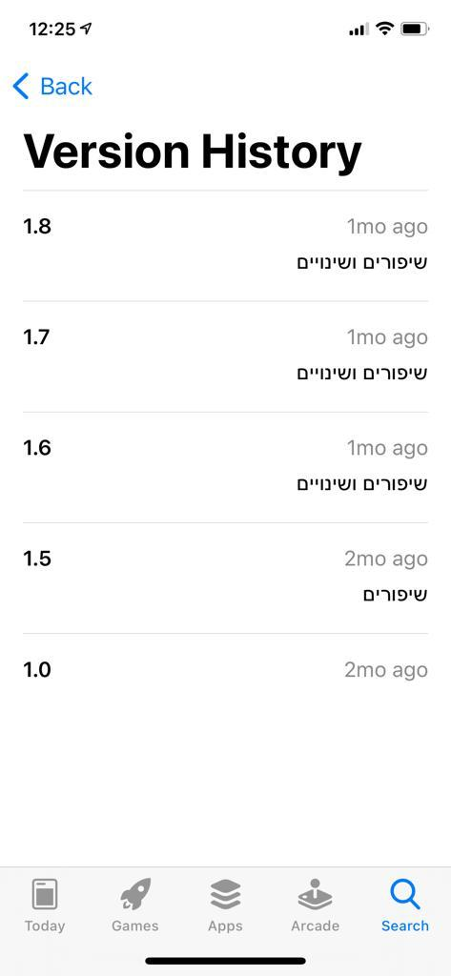

איור 15 הסטוריית גרסאות אפל' רמזור

* + - 1. סביבה ⬄ יעד תקשורת: היות וידוע ששיטת הנפקה של המסמכים השתנתה ככל הנראה לא ניתן להפעיל אפליקציה ישנה. עם זאת, לא ידוע כמה גרסאות אחורה ניתן להפעיל את האפליקציה
  1. אפליקציה ומכשיר טייטו

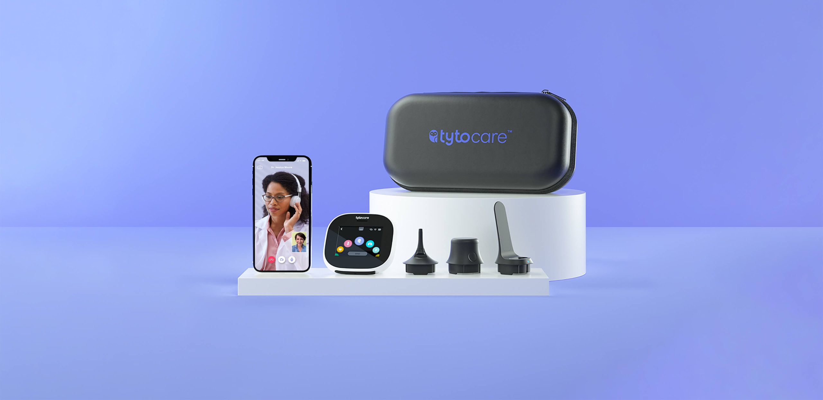

איור 16 מכשיר ואפליקציית טייטו

* + 1. תיאור המכשיר והאפליקציה: טייטו הנו פתרון טלרפואה, משובץ מחשב (Embedded system) שבה מספר חיישנים (מצלמה, חום ומיקרופון) שמנוהלים עי בקר/מעבד שמאפשר חישוב מדדים כגון: בדיקת לב, ריאות, אוזניים, גרון, עור, חישוב קצב לב ומדידת טמפרטורת הגוף. המכשיר בעל תקשורת wifi המאפשרת חיבור הן לטלפון והן לאינטרנט. שמאפשר בדיקה רפואית מקיפה וביקור אונליין, הפתרון של Tyto מכיל מכשיר רפואי המאפשר לרופא מרוחק, וכן את האפליקציה של Tyto המאפשרת לשתף את הבדיקות עם הרופא, וכן לבצע שיחת וידאו מאובטחת עם הרופא. בעזרת יכולות הבדיקה המקיפות של המכשיר, Tyto מרחיבה את מגוון המצבים הרפואיים שניתנים לאבחון מרחוק ע"י רופא במסגרת ביקור אונליין.



איור 17 מודל יהלום מכשיר ואפל' טייטו

* + 1. ציר טכני:
       1. 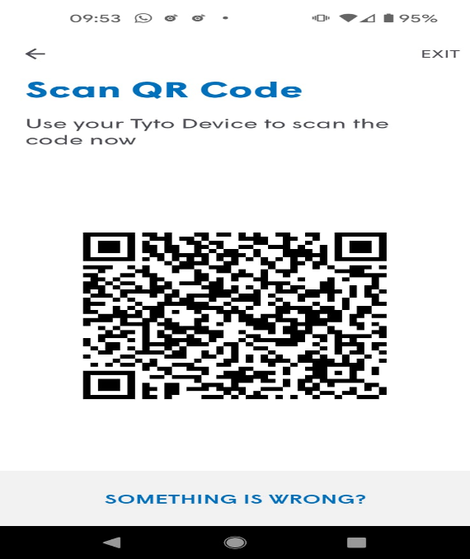יעד תקשורת ó מידע:   
          על מנת לבצע צימוד של המכשיר לטלפון, מופק קוד QR ייחודי אותו סורקים עם המכשיר סביר להניח שזה גורם להזדהות דו כוונים בין המכשיר לטלפון וכמובן המשתמש הרשום באפליקציה

איור 18 זיהוי יחודי של המכשיר וצימודו למשתמש

יעד תקשורת ⬄ סביבה: ישנה הזדהות של משתמש ה Google/Apple store וגם כן הזדהות של דגם ומספר סידורי של מכשיר הטלפון.

* + - 1. תקשרות מקומית ושמירת נתונים ó מידע: המידע עובר על תשתית ה WiFi ולמרות שאין דרך להכנס לתעבורה הזו לראות האם המידע גלוי, סביר להניח שקיימת הצפנה בסיסית שכן כל רשת WiFi מודרנית דורשת פתיחת תקשורת בערוצים מוצפנים ובלי קשר גם שידור ה wifi עצמו מוצפן בין הקליינטים
      2. תקשורת מקומית ושמירת נתונים ⬄ מידע  
         כפי שצוין בהקדמה תקשורת לוקלית (בין המכשיר לבין הטלפון עליו מותקנת האפליקציה) הנה תקשורת Wifi דרך הנתב הביתי
      3. תקשורת חיצונית ó מידע:   
         המכשיר מעלה דרך רשת האינטרנט את ה Data לשרתי החברה שמייצרת את המכשיר (websync-cloud.tytocare.com) העלאת המידע נראית בפרוטוקול מוצפן (TLS)

איור 19 תקשורת אל שרתי היצרן

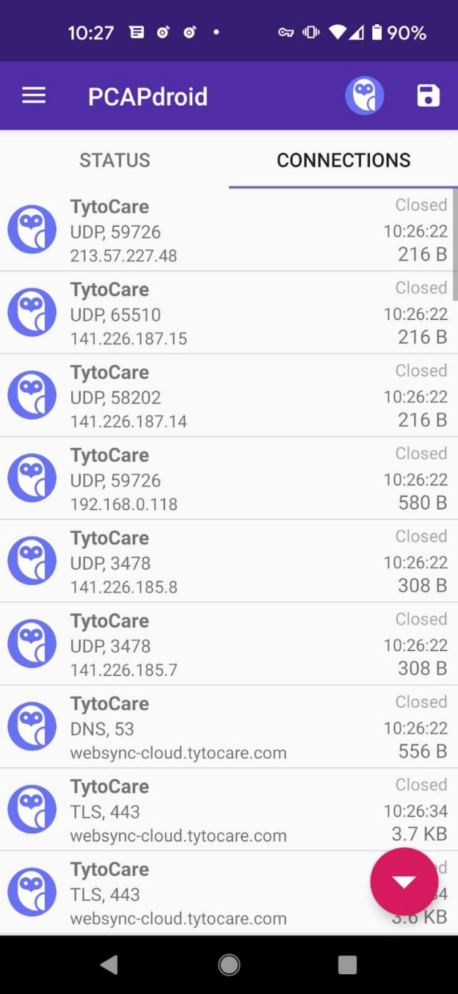

* + - 1. יעד תקשורת ⬄ מידע: קופת חולים כללית הנה ארגון היעד של המכשיר
      2. יעד תקשורת ⬄ מידע: יעד התקשורת מתארח אצל חברת tytocare שהיא בעלת השרות (ראה איור למעלה)  
         לא רק שהמידע מראש אינו מגיע לשרתי קופת החולים, אלא גם שרתי tytocare אליהם זורם המידע הרפואי, מתארחים בעצמם בחברת צד שלישי בשם Incapsula hosting inc.  
         סיכון לדליפת נתוני מטופלים מאתרי צד שלישי

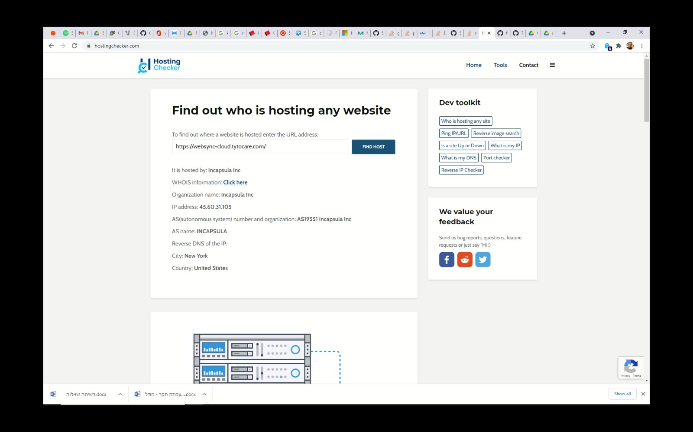

איור 20 אירוח שרתי tytocare

* + - 1. תקשורת חיצונית ⬄ מידע: התקשורת החיצונית מוצפנת בעזרת פרוטוקול TLS (ראה איור 19)
      2. 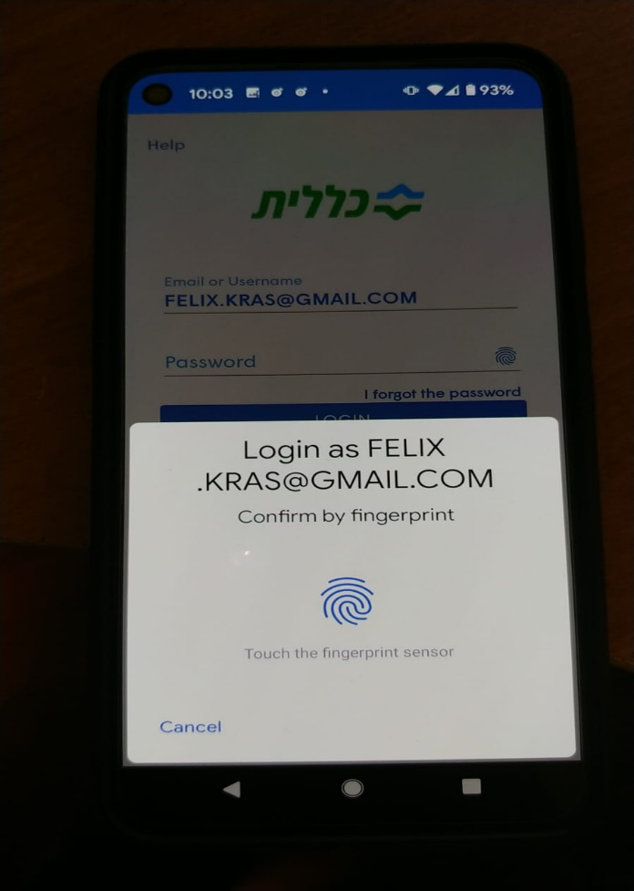תקשורת חיצונית ó מידע: קיימת הזדהות הדדית מול יעדי התקשורת (של המכשיר ושל רכיב היעד( כך מתבצעת כל תקשורת web סטנדרטית וכן המידע מתעדכן בתיק הרפואי המשויך למטופל

איור 21 הזדהות המשתמש מול השרות

* + - 1. יעד תקשורת ⬄ מידע: היעד מוגדר קשיח (websync-cloud.tytocare.com)
    1. ציר מידע וידע
       1. מידע ⬄ יעד תקשורת: קיים צימוד בין מכשיר למטופל, בתהליך החיבור של המכשיר לאפליקציה, האפליקציה כבר רשומה על שם המטופל
       2. מידע ⬄ תקשורת מקומית ושמירת נתונים:  
          בין הפעלה להפעלה האפליקציה מתחברת אוטומטית למכשיר, החיבור נעשה על סמך מידע שמור שמכיל מזהה יחודי
       3. מידע ⬄ תקשורת מקומית ושמירת נתונים:  
          נראה שהצימוד מתבצע בשני הצדדים שכן בכל הפעלה כל אחד מהם מחפש את הצד השני אם הוא לא זמין ומוציא הודעת שגיאה אם הצימוד לא צלח
       4. מידע ⬄ תקשורת מקומית ושמירת נתונים   
          הצימוד נשמר גם בטלפון וגם במכשיר
       5. מידע ⬄ מבוצע צימוד לזמן של כל לקיחת המדידה. (נשמר במכשיר בהסטוריית מדידות)
       6. מידע ⬄ יעד תקשורת/ תקשורת מקומית ושמירת נתונים: לא ניתן להגיד האם הצימוד מוצפן בתנועה ובמנוחה
       7. עיבוד ⬄ תקשורת מקומית ושמירת נתונים/ תקשורת חיצונית: מכשיר הטייטו מבצע ולידציה מקדימה על הנתונים (זיהוי עור התוף בבדיקת אוזניים, כיול מד חום וכד') באמצעות הרצת אלג' מקומית, עיבוד תוצאות הבדיקה וקבלת האבחנה נעשה ע"י רופא ומועד בשרתי החברה/קופה. סיכון ניתן להשפיע על התוצאות ע"י השפעה על תהליך הכיול המקומי.
       8. עיבוד ⬄ תקשורת מקומית ושמירת נתונים/ תקשורת חיצונית: עיבוד המידע והפקת התובנות  
          מבוצע ע"י רופאים של הקופה, כפי שצוין בסעיף קודם יש עיבוד מקדים/ולידציה במכשיר.
       9. ידע ⬄ מתפעל המקומי: התובנות נשלחות למכשיר הטלפון של המטופל ע"י רופא הקופה.
       10. מידע ó גורם רפואי: המידע על מטופל פרטני יכול להיאסף כמידע סטטיסטי עבור קופת החולים \ לקוח צד שלישי ושם ישפיע על בריכת המידע הכללית. הסכם הפרטיות עם טייטוקר מאפשר איסוף מידע זה גם כמידע שאינו אנונימי. סיכון לפרטיות המטופל להעברת מידע לגורם שלישי. סיכון לגורם הרפואי העברת אבחנות וטיפולים (ידע) לגורמי צד שלישי. גורמי צד שלישי אינם מחויבים לשמירת פרטיות של כלל המידע המועבר אליהם (ראה סעיף 6 ב-[‏5.20]).
    2. שרשרת רפואית
       1. מתפעל מקומי ⬄ סביבה:   
          המכשיר מותקן ע"י המטופל, ישנה תמיכה טכנית פשוטה בטלפון אך היא לא נדרשת בתהליך הנומינלי
       2. גורם רפואי ⬄ מידע:   
          ההליך האבחנה של הגורם הרפואי מתבסס על המידע שנדגם ו/או הופק במכשיר ע"י המתפעל המקומי.
       3. גורם רפואי ⬄ ידע: המכשיר אינו מספר טיפול רפואי אלא מידע למאבחן/גורם רפואי.
       4. גורם רפואי ⬄ עיבוד: החלטת הגורם הרפואי מתבססת על מידע שמסופר ע"י המכשיר, הן מידע ישיר כמו מדידת חום, ובין מידע מעובד כמו תמונת עור הטוף (שעוברת כיול וולידציה לפני שליחה).
       5. גורם רפואי ⬄ ידע: המכשיר אינו ממליץ על החלטות טיפוליות
       6. גורם רפואי ⬄ מידע: המכשיר/אפליקציה מאפשר חיבור זמן אמת בין הרופא לבין המטופל והמדדים שלו. החיבור מבוצע ביוזמת המטופל לפי טור זמין. כמו כן, ניתן לאגור נתוני מדדים ולהעבירם לרופא לצפייה מאוחרת.
       7. גורם רפואי ⬄ מידע: ממסמכי המכשיר הזמינים כמידע גלוי, עולה כי הגורם המטפל מזדהה דרך מערכת בקרה מרכזית של יצרן המכשיר בכדי ליצור קשר עם המטופל.
    3. תחזוקה
       1. סביבה ⬄ יעד התקשורת: למכשיר קיימים עדכוני תוכנה. בדיקת הגרסה נעשית אוטומטית בעליית המכשיר. המתפעל נדרש לאשר את עדכון הגרסה.

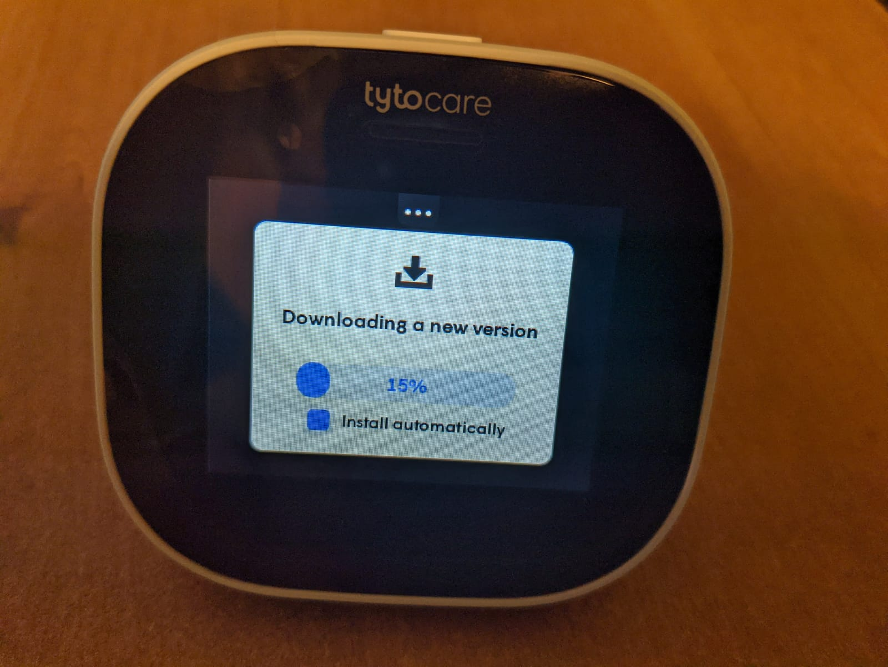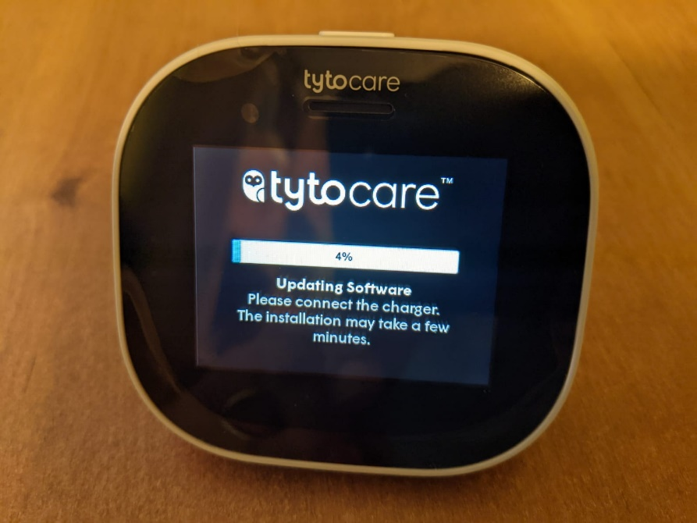

איור 22 עדכון גרסת המכשיר

* + - 1. סביבה ⬄ תקשורת חיצונית: עדכון גרסת הקושחה של המכשיר מתבצע באמצעות האינטרנט.
      2. סביבה ⬄ יעד תקשורת: טרם ביצוע תהליך העדכון, המכשיר מוודא תקשורת נתונים תקינה (כמו גם אחוז סוללה מספק) לשרתי היצרן
      3. סביבה ⬄ יעד תקשורת: לא ניתן להגיד אם קיים פג תוקף למכשיר שלא מעודכן.

1. רשימת מקורות References ראשונית

* 1. [סקר חיזוי גודל שוק מכשור רפואי](E:\\Download\\1.https:\\www.medgadget.com\\2020\\01\\medical-devices-market-regional-analysis-2020-2025-global-market-size-research-report-trends-growth.html)
  2. [הרשות להגנת הפרטיות – מדריך לתקנות להגנה על פרטיות](https://foi.gov.il/sites/default/files/%D7%94%D7%9E%D7%93%D7%A8%D7%99%D7%9A%20%D7%94%D7%9E%D7%9C%D7%90%20%D7%9C%D7%99%D7%99%D7%A9%D7%95%D7%9D%20%D7%AA%D7%A7%D7%A0%D7%95%D7%AA%20%D7%90%D7%91%D7%98%D7%97%D7%AA%20%D7%9E%D7%99%D7%93%D7%A2%20-%20PDF%20%D7%9C%D7%94%D7%93%D7%A4%D7%A1%D7%94.pdf)

* 1. [מדריך תורת הגנה ארגונית](https://www.gov.il/he/departments/topics/11)
  2. [Google project zero Disclosure Policy](https://googleprojectzero.blogspot.com/)
  3. [מודל שכבות תקשורת ה- OSI](https://www.cloudflare.com/learning/ddos/glossary/open-systems-interconnection-model-osi/)
  4. [מודל ה CIA לאבטחת מידע](https://www.csoonline.com/article/3519908/the-cia-triad-definition-components-and-examples.html)
  5. [פרשת Cambridge-Analytics](https://www.businessinsider.com/cambridge-analytica-a-guide-to-the-trump-linked-data-firm-that-harvested-50-million-facebook-profiles-2018-3)
  6. קווין מיטניק, The Art of Intrusion: The Real Stories Behind the Exploits of Hackers, Intruders and Deceivers, 2005, ISBN: 0471782661
  7. Reis S, A Visser & Frankel R, Health information and communication technology in healthcare communication the: the bad, the good and the transformative. Patient. Educ Couns 2013. Couns Educ :doi. 62-359):3(93;Dec

* 1. [Marc Prensky](https://www.marcprensky.com/writing/Prensky%20-%20Digital%20Natives,%20Digital%20Immigrants%20-%20Part1.pdf), “Digital Natives, Digital Immigrants” On the Horizon, vol. 9, no. 6 (December 2001), pp. 15–24;
  2. https://alumni.huji.ac.il/news/mediaaccess 18-Aug-2019
  3. [מרכז סמוקלר לחקר מדיניות הבריאות. מערכת אופק - התיק הרפואי הווירטואלי](https://brookdale.jdc.org.il/wp-content/uploads/2018/01/556-10-Ofek-ES-HEB-1.pdf)
  4. Peleg R & Nazarenko E, Providing cell phone numbers and e-mail addresses to patients: The patient’s perspective, a cross sectional study. Isr J Health Policy Res. 2012 Aug 28
  5. Dorsey ER & Topol EJ, State of Telehealth. N Engl J Med. 2016 2016 Jul154-61
  6. <https://www.epatientdave.com/about-dave/>
  7. [הערכת סיכוני סייבר, 08 אוקטובר 2018, אורן מזרחי](https://www.bdo.co.il/he-il/%D7%9B%D7%AA%D7%91%D7%95%D7%AA-%D7%95%D7%9E%D7%90%D7%9E%D7%A8%D7%99%D7%9D/%D7%99%D7%A2%D7%95%D7%A5-%D7%A2%D7%A1%D7%A7%D7%99/%D7%99%D7%A2%D7%95%D7%A5-%D7%95%D7%91%D7%99%D7%A7%D7%95%D7%A8%D7%AA-%D7%9E%D7%A2%D7%A8%D7%9B%D7%95%D7%AA-%D7%9E%D7%99%D7%93%D7%A2-it/%D7%94%D7%A2%D7%A8%D7%9B%D7%AA-%D7%A1%D7%99%D7%9B%D7%95%D7%A0%D7%99-%D7%A1%D7%99%D7%99%D7%91%D7%A8-%D7%91%D7%90%D7%A8%D7%92%D7%95%D7%A0%D7%99%D7%9D-%E2%80%93-%D7%AA%D7%A4%D7%99%D7%A1%D7%AA-%D7%A0%D7%99%D7%94%D7%95%D7%9C-%D7%94%D7%A1%D7%99%D7%9B%D7%95%D7%9F-%D7%97)
  8. ירחון "רפואה", כרך 158, אוקטובר 2019
  9. <https://www.haaretz.co.il/captain/software/.premium-1.9576270?lts=1619423046270>
  10. <https://github.com/MohGovIL/Ramzor>
  11. הסכם פרטיות חברת tytocare <https://www.tytocare.com/privacy-policy/>

1. ממצאים
   1. אפליקציית קופת חולים כללית
      1. ממצאי המודל  
         ניתוח סיכוני הסייבר באמצעות מודל היהלום, מצא כי קיים הסיכון הבא:  
         סיכון לחשיפת מידע רפואי של המטופל במידה שהמכשיר אינו מוגן. מכשיר הטלפון החכמים המודרניים הינם בעלי מודעות וכלים רבים לאבטחת המידע הפרטי של המשתמשים, עם זאת המכשירים מספקים דרגת חופש גדולה לבעלי המכשיר ומאפשרים לוותר על מנגנוני אבטחה רבים הן בתחום הזיהוי של המשתמש והן במניעת גישה חיצונית לקבצים של המשתמש. לצערנו לא ניתן לכפות מדיניות אבטחה מחמירה על בעלי המכשיר על מנת להגן על המידע הרפואי הרגיש.
      2. התאמת המודל לאפליקציה  
         אומנם המודל איפשר לאתר סיכון למידע של המשתמשים, ניכר כי בניתוח האפליקציה החוקרים חשופים רק למכשיר קצה (הטלפון) ולא לכלל המערכת הכוללת רשת ארגונית, תוכנות תפעוליות, בסיסי נתונים ונהלי עבודה ארגוניים.
   2. אפליקציית רמזור
      1. ממצאי המודל:  
         ניתוח סיכוני הסייבר באמצעות מודל היהלום, מצא כי קיים הסיכון הבא:  
         יכולת זיוף של אנימציית התו וקבלת הרשאת תו ירוק שלא כדין. במקרים בהם בודקים רק את אנימציית התו ולא עושים וידוא לחתימה הקריפטוגרפית של הנתונים.
      2. התאמת המודל לאפליקציה  
         האפליקציה אינה אפליקציית טלה-רפואה קלאסית, עם זאת האפליקצייה מערבת גישה לבסיסי נתונים רפואיים והפקת תובנה (קיום תו ירוק) רפואית, מעבר לזה בעלת רלבנטיות ממדרגה ראשונה לתקופה הנוכחית. בעזרת המודל הצלחנו לאתר חולשה בתפקוד האפליקציה אך נראה שבניתוח קלאסי בו בוחנים כל רכיב תוכנה/קריפטוגרפיה בנפרד היה ניתן למצוא עוד חולשות (כפי שאכן מצאו חוקרי אבטחה אחרים)
   3. אפליקציית ומכשיר טייטו
      1. ממצאי המודל:  
         ניתוח סיכוני הסייבר באמצעות מודל היהלום, מצא כי קיימים מספר סיכונים הבאים:  
         - סיכון לדליפת נתוני משתמשים משרתי אחסון שמארחים את חברת tytocare:  
         כפי שהסתבר במהלך בחינת המכשיר/אפליקצייה המידע הרפואי אינו עובר ישירות לשרתי קופת החולים שמחזיקה בתיק הרפואי האישי של במטופל, אלא לפני כן, עוברים בשרתי יצרן המכשיר והוא בתורו מאחסן את הנתונים בחברת Incapsula שמספקת שרותי אחסון אתרים. החברה יכולה להפגע ע"י נוזקה ולאפשר ל Threat Actor לקבל את הנתונים ללא רשות או הסכמה של אף גורם.   
         - סיכון של השפעה על כיול המכשיר וע"י כך גם על התוצאות:  
         היות ותהליך עדכון התוכנה של המכשיר אינו חשוף ולא ניתן לדעת כי הנו מאובטח (או להמנע מ Supply Chain Attack) ייתכן מצב שהמכשיר יכיל קוד זדוני, אומנם אין במכשיר הפקת תובנות רפואיות אך קוד זדוני יכול לשנות כיולים או להתערב בערך המידע הנשלח החוצה וע"י כך לגרום לאבחנה שגויה ו/או מניעת טיפול.  
         - סיכון לאיבוד מידע פרטי כתוצאה מהעברה מרצון לצד שלישי:  
         לפי הצהרת פרטיות הנתונים הרפואיים של המטופלים, הנאספים ע"י מכשיר הטייטו, ייתכן ויסופקו לגורמי צד שלישי שאינם הקופה. סיכון זה אינו ברור מעליו למטופל שכן בתודעתו המכשיר הנו של הקופה שלו, שהינה אמונה גם כך על התיק הרפואי הפרטי שלו. הסכם הפרטיות שהמטופל מאשר בתהליך ההתקנה של המכשיר אינו מדגיש את הסוגייה או מפנה את המטופלים אל הסעיפים הספציפיים האלו.  
         - סיכון לגורם הרפואי של העברת אבחנות וטיפולים לגורמי צד שלישי:  
         כפי שנאמר בעבר כלל המידע, הן מצד הלקוח והן מצד הרופא עובר דרך שרתי חברה המייצרת את מכשיר ה- tyto. בשיחות וידאו של הטיפול קיים גם הצד של הרופא שיכול לקבוע אבחנות על סמך המידע שהתקבל מהמכשיר. מידע זה של הרופא עלול לדלוף לגורמים לא מורשים.
      2. התאמת המודל למכשיר ואפליקציית tyto  
         ניתן לראות בפרוש שמודל היהלום מתאים יותר למכשור פיזי בצירוף עם אפליקציה מאשר במוצרי תוכנה בלבד כגון אפליקציות. במכשור פיסי ישנם הרבה ממשקים שמאפשרים משטח תקיפה גדול יותר עבור Threat actors. המודל אפשר למצוא מספר גדול יותר של חולשות/סיכונים ביחס למוצרי תוכנה בלבד. לשם השווא בוצע גם ניתוח קלאסי לפי שיטה המוצעת ב"מדריך תורת הגנה ארגונית" של ה CERT הלאומי [‏5.3]
2. מסקנות
3. נספחים
   1. ניתוח סיכונים קלאסי למכשיר טיטו (TYTO)  
      מטודולוגיית הערכת הסיכונים נלקחה ממסמך המופץ עי ה CERT הלאומי – "תורת ההגנה בסייבר לארגון גרסה 1.0" [‏5.3]
      1. תיאור השירות והמכשיר  
         טיטו הינו מכשיר ושירות, המכשיר מאפשר בצוע בדיקות רפואיות לחולה (הלקוח) ונעברת הנתונים לרופא לצורך ביצוע אנליזה והחלטה על טיפול.  
         המכשיר מאפשר את הבדיקות הבאות:
         * אוזניים, בעזרת אוטוסקופ
         * גרון, מצלמה בדיקה מובנת
         * עור, מצלמה בדיקה מובנת
         * טמפרטורה, מדחום מובנה
         * לב ריאות דופק שמע, סטטוסקופ

המכשיר הינו שירות הנמכר בישראל למבוטחי קופת החולים (בעולם ישירות) אך העברת המידע אכסונו המידע והתיווך מול הרופא נעשה ע"י חברה מסחרית [Tyto Care](http://www.tytocare.com). המוצר מוגן בפטנטים האמריקאים הבאים US 10143373, US 8953837, US 10226217, US 201310226217 ושם ניתן למצוא חומר על מבנה ופעולת המכשיר\שירות. השירות מורכב ממכשיר, אפליקציה ייעודית לטלפון (iOS / Android), אכסון וקבלת נתונים (Tyto Care) ורופא המפענח ונותן דיאגנוסטיקה.

איור 23 תיאור השירות ממדריך למשתמש

יש לציין כי בישראל השירות נמכר כפי שהזכרנו למעלה ללקוח הסופי ע"י קופת החולים והוא איננו מודע למעורבות של חברה מסחרית בהעברה ואחסון הנתונים. בנוסף לדעתנו רוב המשתמשים אינם מודעים להצהרת הפרטיות של החברה המאכסנת והם סומכים על קופת החולים שתשמור על פרטיותם.

* + 1. אופן פעולת השירות   
       לצורך תיאור השירות נעזר בפטנט US 8953837 B2 שפרסמה החברה



איור 24 תמונה מספר 1 ממסמך פטנט US 8953837 B2

הפצינט (103) נבדק ע"י המשתמש (102) (יכולים להיות אותו אדם שבודק את עצמו או שניים , אב ובן למשל) בעזרת המכשיר (104) המשתמש מפעיל גם תכנת עבודה או במקרה שלנו מכשיר סלולרי (114) שמצומדת למכשיר (104) שמכיל יחידה לעיבוד נתונים (106) וזיכרון (110).

מכשיר 104 יכול לדבר עם תחנה 114 ועם העולם החיצון ישירות הבחירה בין האפשרויות נעשית ע"י קונפיגורציה.

המכשיר מדבר (ישירות או דרך התחנה) עם מערכת הניהול המרכזית (132) ומעביר לה זיהוי, זיהוי זה משמש למציאת המשתמש והתוכנית שלו (לאן לקשר את המכשיר \ להעביר את הנתונים בנוסף לאגירתם)

המידע שנאסף ע"י המכשיר משודר ישירות או דרך התחנה אל המומחה (124) שבאפליקציה של קופות החולים הינו רופא וגם למערכת המרכזית (130) האוגרת את הנתונים בנוסף המערכת המרכזית משדרת אל המומחה נתוני עבר על הפציינט.

כל המידע של המדידות והאנליזה נשמר במערכת המרכזית (134)

* + 1. פירוט הסיכונים  
       בהערכת הסיכונים נשתמש הסולם בן 4 דרגות לעוצמת הסיכון ו4 דרגות להסתברות הסיכון כך ש 1 יסמן עוצמה נמוכה עבור סולם העוצמה ו4 עוצמה גבוהה מאוד, הסתברות 1 הסתברות נמוכה להתרחשות הסיכון ו4 גבוהה  
       הסיכון הכולל יחושב P*I

|  |  |  |  |  |
| --- | --- | --- | --- | --- |
| עוצמת הסיכון \ סבירות הסיכון | גבוהה מאוד | גבוהה | גבוהה | נמוכה |
| גבוהה מאוד | 16 | 12 | 8 | 4 |
| גבוהה | 12 | 9 | 6 | 3 |
| בינונית | 8 | 6 | 4 | 2 |
| נמוכה | 4 | 3 | 2 | 1 |

טבלה 1 ערך סיכון כולל

|  |  |  |
| --- | --- | --- |
| סיכון | מניעת שירות ע"י תקיפת המערכת המרכזית 130 | |
| הסבר | תקיפת המערכת המרכזית בהתקפה מסוג DoS תמנע מתן שירות ע:י מניעת החיבור בן המומחה למכשיר שבשימוש הפציינט. התקפה זאת אפשר לבצע למשל ע"י דימוי פניות של מספר רב של מכשירי קצה למערכת המרכזית ללא המשך הפעילות. | |
| השפעה | C | סיכון זה לא פוגע בסודיות המידע |
|  | I | סיכון זה אינו פוגע בשלמות המידע |
|  | A | סיכון זה יגרום לפגיעה בזמינות |
| עוצמת הסיכון | 4 | יגרום לשיתוק מושלם של השירות |
| סבירות הסיכון | 3 |  |
| ציון כללי | 12 | |
| הערות | הערכה בלבד אין מידע על ביזור השרתים וההגנה עליהם | |

טבלה 2 סיכון 1 - מניעת שירות ע"י תקיפת המערכת המרכזית

|  |  |  |
| --- | --- | --- |
| סיכון | מניעת שירות ע"י תקיפת המערכת המרכזית 130 | |
| הסבר | תקיפת המערכת המרכזית בהתקפה מסוג DoS תמנע מתן שירות ע:י מניעת העברת המידע כולו או חלקו בן המומחה למכשיר שבשימוש הפציינט. התקפה זאת אפשר לבצע למשל ע"י דימוי פניות של מספר רב של מכשירי קצה למערכת המרכזית ללא המשך הפעילות | |
| השפעה | C | סיכון זה לא פוגע בסודיות המידע |
|  | I | סיכון זה פוגע בשלמות המידע, מידע חלקי בלבד יגיע למערכת המרכזית או שלא יגיע כלל |
|  | A | סיכון זה עלול לגרום לפגיעה בזמינות ע"י העמסת השרתים בבקשות מחדש וניסיון לחידוש קשר |
| עוצמת הסיכון | 3 | יגרום לשיתוק חלקי של השירות |
| סבירות הסיכון | 3 |  |
| ציון כללי | 9 | |
| הערות | הערכה בלבד אין מידע על ביזור השרתים וההגנה עליהם | |

טבלה 3 סיכון 2 - מניעת שירות ע"י תקיפת המערכת המרכזית

|  |  |  |
| --- | --- | --- |
| סיכון | חדירה למערכת המרכזית ומשיכת המידע הרפואי | |
| הסבר | תקיפת המערכת המרכזית | |
| השפעה | C | סיכון זה פוגע בסודיות המידע, כל המידע הרפואי עובר לרשות הפורצים |
|  | I | סיכון זה יכול לפוגע בשלמות המידע, תלוי בנזק שהפורצים משאירים |
|  | A | סיכון זה עלול לגרום לפגיעה בזמינות , תלוי בנזק שהפורצים משאירים |
| עוצמת הסיכון | 4 | יגרום לשיתוק חלקי של השירות |
| סבירות הסיכון | 1 |  |
| ציון כללי | 4 | |
| הערות | הערכה בלבד אין מידע על ביזור השרתים וההגנה עליהם, ההנחה היא שישנה הגנה טובה אך איננה מושלמת. | |

טבלה 4 סיכון 3 - חדירה למערכת המרכזית ומשיכת המידע הרפואי

|  |  |  |
| --- | --- | --- |
| סיכון | מסירת מידע רפואי לצד שלישי | |
| הסבר | סיכון זה הוא לפציינט בלבד ולא לחברה. לפי סעיף 6 [בהסכם הפרטיות](https://www.tytocare.com/privacy-policy/) ניתנת לחבר האפשרות לחלוק את המידע עם חברות צד שלישי במיוחד מטריד סעיף d בוא למעשה אין הגבלה. | |
| השפעה | C | סיכון זה פוגע בסודיות המידע, כל המידע הרפואי עובר לרשות צד שלישי |
|  | I | סיכון זה אינו פוגע בשלמות המידע |
|  | A | סיכון זה לא יגרום לפגיעה בזמינות |
| עוצמת הסיכון | 4 | יגרום לשיתוק חלקי של השירות |
| סבירות הסיכון | 4 |  |
| ציון כללי | 16 | |
| הערות | הסיכון בישראל גדל עקב כך שהלקוח חושב שהמכשיר באחריות קופות החולים שמהם קיבל את המכשיר בעוד שלמעשה המכשיר והמידע ממנו מגיע לחברה מסחרית | |

טבלה 5 סיכון 4 - מסירת מידע רפואי לצד שלישי

### **6. Sharing Information with Third Parties**

Tyto will not share or otherwise allow access to any Personal it collects, or any Medical Information you provided to Tyto through the Site,to any third party, except in the following cases:

(a) **Law enforcement, legal proceedings, and as authorized by law:**We may disclose Personal Information to satisfy any applicable law, regulation, legal process, subpoena or governmental request;

(b) **Protecting Rights and Safety:** We may share Personal Information to enforce this Website Privacy Policy and/or the Website TOU, including investigation of potential violations thereof; to detect, prevent, or otherwise address fraud, security or technical issues; ; to respond to claims that any content available on the Site violates the rights of third-parties; to respond to claims that contact information (e.g. name, e-mail address, etc.) of a third-party has been posted or transmitted without their consent or as a form of harassment; and to protect the rights, property, or personal safety of Tyto, any of its Users, or the general public;

(c)**Our Affiliated Companies**: We may share Personal Information internally with our family of companies for the purposes described in this Website Privacy Policy. In addition, when Tyto or any of our affiliated companies is undergoing any change in control, including by means of merger, acquisition or purchase of all or substantially all of its assets, we may share Personal Information with the parties involved in such event. If we believe that such change in control might materially affect your Personal Information then stored with us, we will notify you of this event and the choices you may have via e-mail and/or prominent notice on our Site;

(d) **Third Party Services**: We partner with certain third parties to provide selected services that are used to facilitate and enhance the Site and your use thereof (“Service Providers”). Such Third Party Service Providers may have access to, or process on our behalf Personal Information which we collect, hold, use, analyze, process and/or manage.These Service Providers include hosting, database and server co-location services (e.g. In Motion,Frantic, LLC), data analytics services (e.g. Google Analytics), session replay records for app analytic purposes such as crashes, functionality and usability (e.g. Crashlytics), remote access services (e.g. RedBand), data and cyber security services (e.g. Incapsula), fraud detection and prevention services (e.g. Amazon Web Services), e-mail and text message distribution and monitoring services (e.g. Active Campaign), payment processors (e.g. Instamed) dispute resolution providers, customer support and call center services (e.g. Iqor), and our business, legal and financial advisors (collectively, “Third Party Service Providers”). We remain responsible for any Personal Information processing done by Third Party Service Provider on our behalf, except for events outside of our and/or their reasonable control, and except with respect to Third Party Service Providers with which you are contractually engaged, either through a prior separate contractual engagement and/or through acceptance of their privacy policy and terms of use if such are referenced herein.

(e)**Benefit Plan Operators and Healthcare Networks**:We may share your personal information, with your respective healthcare networks and benefit plan operators, where you wish to exercise any benefits or entitlements available through our Site vis a vis such networks and operators, for the purposes of allowing them and us to administer the services and benefits to which you are entitled.

For avoidance of doubt, Tyto may transfer and disclose to third parties or otherwise use Non-personal Information (which includes Medical Information which is Non-Personal including by being anonymized) at its own discretion.

|  |  |  |
| --- | --- | --- |
| סיכון | האזנה למידע ברשת האלחוטית המקומית או ברשת הWAN | |
| הסבר | המכשיר או התחנה מעבירם את המידע דרך רשת אלחוטית מקומית ורשת באינטרנט לשרתים. ניתן לזהות בקלות את כתובת היעד (websync-cloud.tytocare.com) | |
| השפעה | C | סיכון זה פוגע בסודיות המידע, כל המידע הרפואי עובר לרשות המאזין |
|  | I | סיכון זה אינו פוגע בשלמות המידע |
|  | A | סיכון זה לא יגרום לפגיעה בזמינות |
| עוצמת הסיכון | 1 |  |
| סבירות הסיכון | 1 |  |
| ציון כללי | 1 | |
| הערות | התקשורת בין השרת לאפליקציה מתנהלת בטנל מוצפן (TLS) לכן גם עם תיאסף התקשורת יהיה קשה מאוד לפענח את המידע הרפואי. | |

טבלה 6 סיכון 5 - האזנה למידע ברשת האלחוטית המקומית או ברשת הWAN

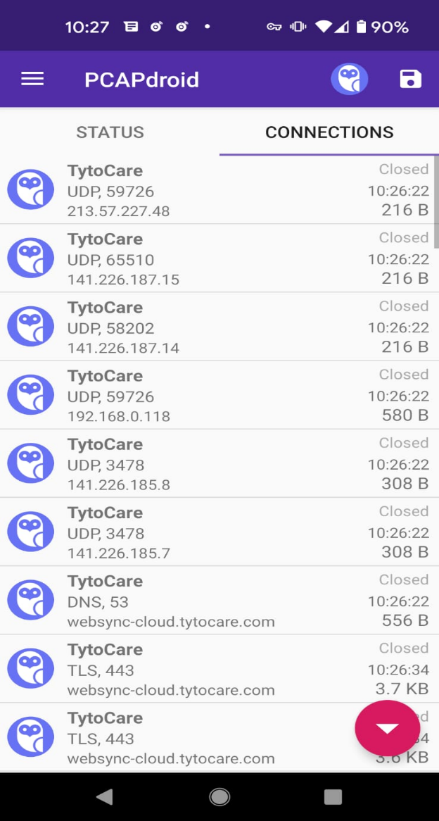

איור 25 - תקשורת wan של האפליקציה

|  |  |  |
| --- | --- | --- |
| סיכון | שינוי תוכנת המכשיר ע"י התערבות או השתלטות על תהליך עדכון התוכנה | |
| הסבר | ע"י טעינת תוכנה נגועה ניתן לאחר ההפעלה מחדש להשתלט על המכשיר ולהעביר את המידע הרפואי הגולמי לכל מאזין ברשת האינטרנט בנוסף או במקום לשרתים של tytoCare. בנוסף ניתן לשנות את המידע כך שיוביל לדיאגנוסטיקה שגוייה ע"י המומחה וכתוצאה לטיפול שהינו שגוי ויכול לסכן את חיי הפציינט | |
| השפעה | C | סיכון זה פוגע בסודיות המידע, כל המידע הרפואי עובר לרשות המאזין |
|  | I | סיכון זה יכול לפוגע בשלמות המידע או לגרום לשינוי המידע |
|  | A | סיכון זה לא יגרום לפגיעה בזמינות |
| עוצמת הסיכון | 4 |  |
| סבירות הסיכון | 1 |  |
| ציון כללי | 4 | |
| הערות | ניראה כי התקשורת בין השרת המכיל את עדכוני התוכנה למכשיר הינה מאובטחת לכן הסבירות להתממשות סיכון זה נמוך. | |

טבלה 7 סיכון 6 - שינוי תוכנת המכשיר ע"י התערבות בתהליך עדכון התוכנה

|  |  |  |
| --- | --- | --- |
| סיכון | שינוי התנהגות המכשיר ע"י הטמנה של קושחה או רכיב בזמן היצור | |
| הסבר | בעזרת חדירה לשרשרת האספקה של רכיבי המכשיר ניתן לשנות רכיבים או לשתול קושחות פרזיטיות ברכיבים המתוכנתים שישנו את התנהגות המכשיר כך שיהיה ניתן לכבל את המידע הנשמר במכשיר, לשנותו או לגרום להפסקת פעולת המכשיר בכל זמן נתון | |
| השפעה | C | סיכון זה פוגע בסודיות המידע, כל המידע הרפואי עובר לרשות המאזין |
|  | I | סיכון זה פוגע בשלמות המידע ו\או גורם לשינוי המידע |
|  | A | סיכון זה יכול לגרום לפגיעה בזמינות |
| עוצמת הסיכון | 4 |  |
| סבירות הסיכון | 4 |  |
| ציון כללי | 16 | |
| הערות | עם העליה בשימוש בשרותי רפואה מרוחקים בעיקר בעיקבות מגיפת covid19 כמות המידע הרפואי הגולמי המועבר בעזרת מכשירים אלו גדל וכמו כן גדלה כמות ההחלטות הרפואיות המתקבלות.  שליטה של מדינה ו\או תאגיד גדול בנתונים והיכולת לגרום להחלטות רפואיות שגוייות ע"י שינויי הנתונים יכול להביא לרווחים מודיעינים ומדיניים. למשל ידיעה על מחלות של אנשים מסוימים או בני משפחה שלהם, ידיעה על התפשטות הרעלה, מחלה וכו ...  לא ניראה מהמסמכים שראינו באינטרנט כי החברה משקיעה בהגנה על שרשרת האספקה שלה לכן הנחתנו כי אין הגנה. | |

טבלה 8 סיכון 7 - שינוי התנהגות המכשיר ע"י הטמנה של קושחה או רכיב בזמן היצור